

СИСТЕМА менеджмента КАЧЕСТВА

**РУКОВОДСТВО ПО КАЧЕСТВУ**

**РК ТулГУ -2018**

**ФЕДЕРАЛЬНОЕ ГОСУДАРСТВЕННОЕ БЮДЖЕТНОЕ**

**ОБРАЗОВАТЕЛЬНОЕ УЧРЕЖДЕНИЕ ВЫСШЕГО ОБРАЗОВАНИЯ**

**«ТУЛЬСКИЙ ГОСУДАРСТВЕННЫЙ УНИВЕРСИТЕТ»**

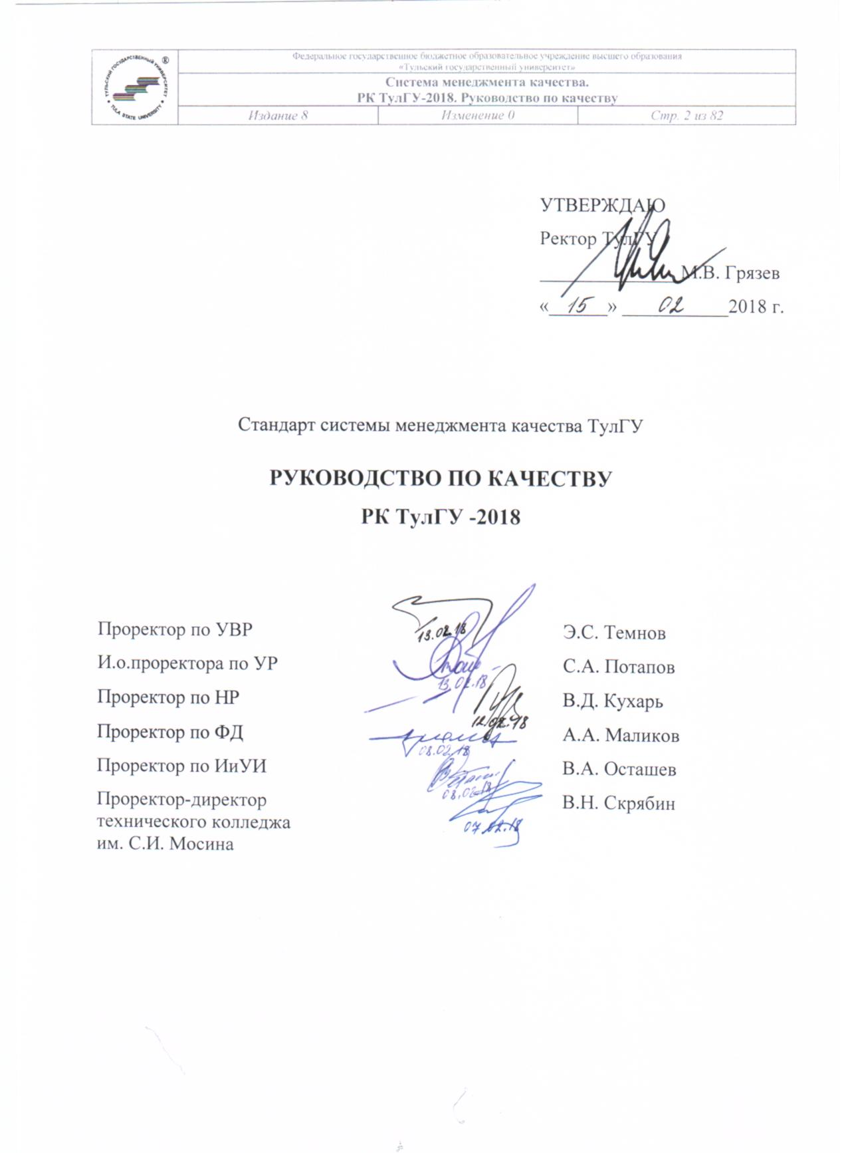

**Предисловие**

1 РАЗРАБОТАН начальником ОМКОД Саввиной Е.А.

2 ВНЕСЕН отделом менеджмента качества образовательной деятельности ТулГУ.

3 ВВЕДЕН В ДЕЙСТВИЕ приказом от 22.02.2018г. № 285.

4 ИЗДАНИЕ *восьмое.*

5 Дата размещения документа на сайте университета <http://tsu.tula.ru/docs/smk/details/standarts> 22.02.2018г.

6 *Примечание:*

Настоящий документ является восьмым, полностью переработанным изданием Руководства по качеству ТулГУ взамен РК ТулГУ-2015.

Документ является собственностью ТулГУ и не подлежит передаче, воспроизведению и копированию без разрешения представителя ректората, ответственного за систему менеджмента качества.

**СОДЕРЖАНИЕ**

1 Назначение, область применения и сфера действия СМК ТулГУ 7

1.1 Назначение 7

1.2 Область применения системы менеджмента качества 8

1.3 Краткая характеристика ТулГУ 8

2 Сокращения 10

3 Нормативные ссылки, термины и определения 11

4 Среда организации 12

4.1 Понимание организации и ее среды 12

4.2 Понимание потребностей и ожиданий заинтересованных сторон 16

4.3 Определение области применения системы менеджмента качества 16

4.4 Система менеджмента качества и ее процессы 17

5 Лидерство 20

5.1 Лидерство и приверженность 20

5.1.1 Демонстрация лидерства и приверженности 20

5.1.2 Ориентация на потребителя 20

5.2 Политика 21

5.2.1 Разработка политики в области качества 21

5.2.2 Доведение политики в области качества 21

5.3 Функции, ответственность и полномочия организации 22

6 Планирование 22

6.1 Действия в отношении рисков и возможностей 23

6.2 Цели в области качества и планирование их достижения 23

6.3 Планирование изменений 23

7 Средства обеспечения 25

7.1 Ресурсы 25

7.1.1 Обеспечение ресурсами 25

7.1.2 Человеческие ресурсы 25

7.1.2.3 Требования к подбору, подготовке и периодической аттестации работников определяются Кадровой политикой ТулГУ и Положением об аттестации административно-управленческого персонала ТулГУ. 25

7.1.3 Инфраструктура 25

7.1.4 Среда для функционирования процессов 28

7.1.5 Ресурсы для мониторинга и измерения 30

7.1.6 Знания организации 31

7.2 Компетентность 32

7.3 Осведомленность 33

7.4 Обмен информацией 34

7.5 Документированная информация 34

7.5.1 Общие положения 34

7.5.2 Создание и актуализация 35

7.5.3 Управление документированной информацией 36

8 Деятельность на стадиях жизненного цикла продукции и услуг 36

8.1 Планирование и управление деятельностью на стадиях жизненного цикла продукции и услуг 36

8.2 Требования к продукции и услугам 38

8.2.1 Связь с потребителями 38

8.2.2 Определение требований, относящихся к продукции и услугам 39

8.2.3 Анализ требований к продукции и услугам 40

8.2.4 Изменения требований к продукции и услугам 40

8.3 Проектирование и разработка продукции и услуг 40

8.3.1 Общие положения 40

8.3.2 Планирование проектирования и разработки 40

8.3.3 Входные данные для проектирования и разработки 41

8.3.4 Средства управления проектированием и разработкой 42

8.3.5 Выходные данные проектирования и разработки 43

8.3.6 Изменения проектирования и разработки 43

8.4 Управление процессами, продукцией и услугами, поставляемыми внешними поставщиками 44

8.4.1 Общие положения 44

8.4.2 Тип и степень управления 45

8.4.3 Информация, предоставляемая внешним поставщикам 45

8.5 Производство продукции и предоставление услуг 46

8.5.1 Управление производством продукции и предоставлением услуг 46

8.5.2 Идентификация и прослеживаемость 47

8.5.3 Собственность потребителей или внешних поставщиков 47

8.5.4 Сохранение 48

8.5.5 Деятельность после поставки 48

8.5.6 Управление изменениями 49

8.6 Выпуск продукции и услуг 49

8.7 Управление несоответствующими результатами процессов 49

9 Оценка результатов деятельности 50

9.1 Мониторинг, измерение, анализ и оценка 50

9.1.1 Общие положения 50

9.1.2 Удовлетворенность потребителей 51

9.1.3 Анализ и оценка 51

9.2 Внутренний аудит 52

9.3 Анализ со стороны руководства 52

9.3.1 Общие положения 52

9.3.2 Входные данные анализа со стороны руководства 52

9.3.3 Выходные данные для анализа со стороны руководства 53

10 Улучшение 54

10.1 Общие положения 54

10.2 Несоответствия и корректирующие действия 54

10.3 Постоянное улучшение 55

Приложение 1 56

Термины и определения 56

Приложение 2 63

Миссия ФГБОУ ВО «Тульский государственный университет» 63

Приложение 3 64

Политика в области качества 64

ФГБОУ ВО «Тульский государственный университет» 64

Приложение 4 65

Матрица распределения ответственности по процессам и видам деятельности СМК 65

Приложение 5 72

Информационная карта процесса ИК – 3.2 «Кадровое обеспечение» 72

Приложение 6 73

Распределение ответственности и полномочий подразделений 73

и должностных лиц ТулГУ при реализации процесса 73

«Управление инфраструктурой и производственной средой» 73

Приложение 7 74

Информационная карта процесса ИК-2.1.1 «Маркетинговые исследования» 74

Приложение 8 75

Информационная карта процесса ИК – 2.1.7 75

«Содействие трудоустройству выпускников» 75

Приложение 9 76

Информационная карта процесса ИК – 2.1.2 76

«Проектирование и разработка образовательных программ» 76

Приложение 10 77

Информационная карта процесса ИК-2.1.5 «Отбор абитуриентов» 77

Приложение 11 78

Информационная карта процесса ИК – 2.1.4 «Довузовская подготовка» 78

Приложение 12 79

Информационная карта процесса ИК-2.1.6 79

«Реализация образовательных программ» 79

Приложение 13 80

Информационная карта процесса ИК-2.1.8 80

«Воспитательная и внеучебная работа с обучающимися» 80

Приложение 14 81

Информационная карта процесса ИК – 2.3 81

«Реализация формы подготовки научных кадров - докторантуры» 81

Приложение 15 82

Информационная карта процесса ИК – 2.4 82

«Научно-исследовательская и инновационная деятельность» 82

ЛИСТ РЕГИСТРАЦИИ ИЗМЕНЕНИЙ 83

## 1 Назначение, область применения и сфера действия СМК ТулГУ

## 1.1 Назначение

Настоящее Руководство по качеству (РК) содержит требования к системе менеджмента качества (СМК), необходимые для демонстрации потребителям, другим заинтересованным сторонам и внешним независимым организациям способности федерального государственного бюджетного образовательного учреждения высшего образования «Тульский государственный университет» (далее – ТулГУ, университет) проводить в установленных объемах и в установленные сроки образовательную деятельность посредством реализации программ высшего, дополнительного, среднего профессионального образования, по установленному лицензией спектру направлений и специальностей подготовки.

Установленные к СМК требования:

* соответствуют ГОСТ Р ИСО 9001-2015 и основным требования «Стандартов и директив ENQA», учитывают особенности осуществляемой деятельности, требования правовых актов, документов надзорных, управляющих и регулирующих организаций;
* имеют своей целью максимальное удовлетворение существующих и предполагаемых потребностей потребителей за счет выполнения их требований и ожиданий на основе реализации возможностей СМК, их постоянного улучшения и предупреждения несоответствий;
* являются обязательными для всех работников.

РК определяет:

* область применения и состав СМК;
* понимание организации и ее среды;
* политику и применение целей в области качества;
* менеджмент совокупности взаимосвязанных и взаимодействующих процессов, начиная с определения и заканчивая удовлетворением требований потребителей;
* документированную информацию (стандарты университета, записи, документы);
* организационную структуру;
* распределение ответственности и полномочий в области качества и направлено, в частности, на обеспечение понимания необходимости:
* выполнения требований к менеджменту качества;
* достижения и превышения установленных требований к качеству образовательной деятельности;
* улучшения образовательной деятельности на основе использования объективных количественных и качественных оценок.

РК может изменяться и дополняться в соответствии с развитием работ по совершенствованию СМК.

Пользователями РК являются работники ТулГУ. Информация, содержащаяся в РК, может быть полностью или частично представлена заинтересованным в деятельности университета сторонам по письменному запросу с разрешительной визой представителя ректората, ответственного за систему менеджмента качества.

Ответственность за разработку и поддержание в рабочем состоянии Руководства по качеству возложена на представителя ректората, ответственного за систему менеджмента качества. Руководство по качеству вводится в действие приказом ректора. Управление Руководством по качеству осуществляется в соответствии с локальным нормативным актом.

## 1.2 Область применения системы менеджмента качества

Продукцией, поставляемой ТулГУ потребителю, являются выпускники, которые обладают уровнем компетенций, соответствующих требованиям ФГОС, и имеют жизненные позиции и ценности, позволяющие им осуществлять быструю профессиональную и социальную адаптацию к изменяющимся требованиям рынка труда.

Область применения СМК ТулГУ распространяется на все институты, факультеты, кафедры, колледж им. С.И. Мосина (далее – колледж), а также структурные подразделения, обеспечивающие учебный процесс.

# 1.3 Краткая характеристика ТулГУ

Тульский государственный университет был создан в 1930 году, как Тульский механический институт (ТМИ). В 1963 году путем объединения Тульских механического и горного институтов образуется Тульский политехнический институт (ТулПИ) (постановление Министерства высшего и среднего специального образования РСФСР от 19 июля 1963 г.). В соответствии с уровнем и профилем учебной, научной и социально-культурной деятельности в 1992 году институт приказом Министерства науки, высшей школы и технической политики Российской Федерации № 1119 от 07.12.92 г. был преобразован в Тульский государственный технический университет - ТулГТУ. В 1995 году ТулГТУ приказом Государственного комитета Российской Федерации по высшему образованию № 1036 от 11.07.95 г. был преобразован в Тульский государственный университет (ТулГУ). В 2011 году приказом Министерства образования и науки Российской Федерации от 17.05.2011 г. № 1626 государственное образовательное учреждение высшего образования «Тульский государственный университет» переименовано в федеральное государственное бюджетное образовательное учреждение высшего профессионального образования «Тульский государственный университет». В 2015 году приказом Министерства образования и науки Российской Федерации от 12 марта 2015 г. №217 федеральное государственное бюджетное образовательное учреждение высшего профессионального образования «Тульский государственный университет» переименовано в федеральное государственное бюджетное образовательное учреждение высшего образования «Тульский государственный университет».

ТулГУ является государственным образовательным учреждением высшего образования, реализующим образовательные программы среднего, высшего, послевузовского и дополнительного образования по широкому спектру естественнонаучных, гуманитарных, технических и других направлений и специальностей науки, техники и культуры.

Учредителем университета является Правительство Российской Федерации.

ТулГУ имеет лицензию серии 90Л01 № 0008409 регистрационный № 1414 от 27.04.2015 г. на осуществление образовательной деятельности, выданную Федеральной службой по надзору в сфере образования и науки РФ, и прошел государственную аккредитацию (Свидетельство о государственной аккредитации серии 90А01 № 0000133 регистрационный № 0131 от 10.05.2012 г.).

ТулГУ является юридическим лицом. В своей деятельности университет руководствуется Конституцией Российской Федерации, [Федеральным законом от 29 декабря 2012 г. № 273-ФЗ «Об образовании в Российской Федерации](http://base.garant.ru/70291362/)», нормативными документами Минобразования России и Уставом ТулГУ.

Устав федерального государственного бюджетного образовательного учреждения высшего образования «Тульский государственный университет», утвержден приказом Министерства образования и науки Российской Федерации от 12.03.2015 № 217 и зарегистрирован за основным государственным регистрационным номером (ОГРН) 1027100753360 27.03.2015 г. межрайонной инспекцией федеральной налоговой службы №10 по Тульской области.

17 апреля 2017 года ТулГУ получил статус опорного университета.

Университет готовит дипломированных специалистов по более 100 направлениям и специальностям оборонно-технического, технологического, горно-строительного, компьютерно-информационного, естественнонаучного, экономического, правового, социально-гуманитарного и медицинского профилей.

Принятая схема обучения определяет различные образовательные траектории, предполагающие получение дипломов бакалавра, специалиста, магистра, ординатора, кандидата наук; реализацию формы подготовки научных кадров – докторантуру.

ТулГУ входит в число ведущих университетов страны, является центром науки, образования и культуры региона.

# 

# 2 Сокращения

|  |  |
| --- | --- |
| *АУП* | - административно-управленческий персонал; |
| *БЖД* | - безопасность жизнедеятельности; |
| *ВО* | - высшее образование; |
| *ГЭК* | - государственная экзаменационная комиссия; |
| *ГИА* | - государственная итоговая аттестация; |
| *НД* | - нормативная документация; |
| *НИР* | - научно-исследовательская работа; |
| *НР* | - научная работа; |
| *КД* | - корректирующие действия; |
| *ОП* | - образовательная программа; |
| *ОО* | - образовательная организация; |
| *ОПиРЗ* | - отдел планирования и размещения заказов; |
| *ОМТО* | - отдел материально-технического обеспечения; |
| *ППС* | - профессорско-преподавательский состав; |
| *ПРМК* | - представитель ректората, ответственный за систему  менеджмента качества; |
| *РК* | - руководство по качеству; |
| *РЦСТ* | - региональный центр содействия трудоустройству; |
| *СП* | - структурное подразделение; |
| *СПО* | - среднее специальное образование; |
| *СМК* | - система менеджмента качества; |
| *УАК* | - административно-кадровое управление; |
| *УБЖ* | - управление безопасности жизнедеятельности; |
| *УВР* | - учебно-воспитательная работа; |
| *УВП* | - учебно-вспомогательный персонал; |
| *УИТиА* | - управление информационных технологий и автоматизации; |
| *УМУ* | - учебно-методическое управление; |
| *УПиДП* | - управление по приему и довузовской подготовке; |
| *УПКВК* | - управление подготовки кадров высшей квалификации; |
| *УР* | - учебная работа; |
| *ФД* | - финансовая деятельность; |
| *ФДП* | - факультет довузовской подготовки; |
| *ФГОС* | - федеральные государственные образовательные стандарты. |

# 3 Нормативные ссылки, термины и определения

При разработке РК использовались следующие федеральные законы, национальные стандарты и локальные нормативные акты:

1. [Федеральный закон от 29 декабря 2012 г. № 273-ФЗ «Об образовании в Российской Федерации](http://base.garant.ru/70291362/)»;
2. ГОСТ 1.5-2001 Межгосударственная система стандартизации. Стандарты межгосударственные, правила и рекомендации по межгосударственной стандартизации. Общие требования к построению, изложению, оформлению, содержанию и обозначению;
3. ГОСТ Р 1.5 – 2012 Стандартизация в Российской федерации. Стандарты национальные. Правила построения, изложения, оформления и обозначения;
4. ГОСТ Р 1.4 – 2004 Стандартизация в Российской федерации. Стандарты организаций. Общие положения.
5. «Стандарты и рекомендации для гарантии качества высшего образования в европейском пространстве» Европейской Ассоциации Гарантии Качества в высшем образовании ENQA;
6. ГОСТ Р ИСO 9000-2015 Системы менеджмента качества. Основные положения и словарь;
7. ГОСТ Р ИСО 9001-2015 Системы менеджмента качества. Требования;
8. ГОСТ Р ИСО 19011-2012 Руководящие указания по аудиту систем менеджмента;
9. ГОСТ Р ИСО 31000-2010 Менеджмент риска. Принципы и руководство;
10. СТ ТулГУ 7.5.3-01 Система менеджмента качества. Стандарт университета. Управление документированной информацией СМК;
11. Устав федерального государственного бюджетного образовательного учреждения высшего образования «Тульский государственный университет»;
12. Коллективный договор на 2015-2018 годы между работодателем и работниками Тульского государственного университета;
13. Правила внутреннего трудового распорядка ТулГУ;
14. Политика по противодействию коррупции ТулГУ;
15. Кодекс корпоративной этики ТулГУ;
16. Кадровая политика ТулГУ.

Термины и определения, в том числе и приведенные в ГОСТ Р ИСО 9001-2015 представлены в приложении 1.

# 4 Среда организации

# 4.1 Понимание организации и ее среды

В университете определены внешние и внутренние факторы, которые существенны с точки зрения ее целей и стратегического направления деятельности и которые влияют на способность достигать ожидаемого результата(ов), а также влияют на подходы ОО к разработке и достижению ее целей. Университет отслеживает и анализирует информацию об этих внешних и внутренних факторах. Эти факторы могут включать в себя положительные и отрицательные воздействия, а также условия, которые следует учитывать.

4.1.1 Пониманию внешней среды способствует учёт факторов, относящихся к юридической, технологической, культурной, социальной и экономической областям, к сфере конкуренции и рынка, на международном, национальном, региональном или местном уровне. Влияние факторов внешней среды на деятельность университета оценено с помощью PEST-анализа (таблица 1).

Внешняя среда может оказывать косвенное (опосредованное) и прямое (непосредственное) влияние на университет. Косвенное влияние на университет оказывает экономика, политические процессы, научно-технический прогресс, социальное и культурное развитие общества, экология.

Прямое влияние оказывает воздействие рынка трудовых услуг, образовательных услуг, деятельность конкурентов, социальные партнеры, абитуриенты.

В современном обществе прямое и косвенное влияние факторов неразрывно связано друг с другом. Их необходимо рассматривать совместно.

В условиях нашей страны очень важным фактором также является анализ действий органов государственной власти, изучение стратегических и нормативных документов федеральных и региональных органов управления образованием.

Таблица 1 – PEST-анализ влияния факторов внешней среды на деятельность ТулГУ

|  |  |
| --- | --- |
| Политические факторы **(P)** | Экономические факторы **(E)** |
| 1. Изменения в законодательстве РФ.  2. Деятельность органов государственной власти по управлению общественными отношениями в Тульском регионе. | 1. Изменение темпов обновления и расширения материально-технического обеспечения университета.  2. Экономическое положение партнеров и заказчиков.  3. Налогообложение.  4. Закупки.  5. Энергоносители.  6. Финансовая поддержка исследований и разработок.  7. Экологические проблемы. |

Продолжение таблицы 1

|  |  |
| --- | --- |
| Социальные факторы **(S)** | Технологические факторы **(T)** |
| 1. Демографические изменения.  2. Уровень жизни населения.  3. Воздействие рынка трудовых услуг.  4. Базовые ценности населения.  5. Реклама и связи с общественностью.  6. Религиозные факторы. | 1. Новые образовательные технологии.  2. Новые тенденции в развитии НИОКР.  3. Информация и коммуникации, влияние интернета.  4. Скорость устаревания технологий. |

В каждой из четырех групп в качестве главных факторов, оказывающих наибольшее влияние, необходимо выделить такие, как:

- политическая деятельность федеральных, региональных и местных органов власти, законодательное регулирование деятельности образовательных организаций в РФ;

- уровень конкуренции, налогообложение, материально-техническое обеспечение университета, финансовая поддержка исследований и разработок;

- уровень и качество жизни населения, реклама и связи с общественностью;

- информация и коммуникации, влияние интернета.

Таким образом, развитие образовательной системы университета, с одной стороны, должно ориентироваться на государственный заказ и государственную политику в области образования; с другой стороны, должно четко определять собственные цели, миссию, политику, которые обеспечат привлекательность услуг, а также стабильность, успешность, постоянное улучшение функционирования системы менеджмента качества университета.

4.1.2 Пониманию внутренней среды способствует учёт факторов, связанных с ценностями, культурой, знаниями и деятельностью организации.

С помощью SWOT-анализа (таблица 2) оценивается положение университета на рынке образовательных услуг и его стратегические перспективы.

Оценивается положительное влияние внутренней среды (**S**trengths), дающие преимущества перед другими конкурирующими организациями. Анализируются отрицательное влияние свойств, ослабляющих деятельность университета (**W**eaknesses). Кроме того, оцениваются внешние вероятные факторы (**O**pportunities), дающие дополнительные возможности по достижению цели. А также внешние вероятные факторы (**T**hreats), которые могут осложнить достижение цели.

Таблица 2 – SWOT - анализ ситуационного положения ТулГУ

|  |  |
| --- | --- |
| Внутренние сильные стороны (S) | Внутренние слабые стороны (W) |
| 1. ТулГУ – опорный университет.  2. ТулГУ ведущий научно-образовательный центр Тульской области.  3. Широкий спектр направлений и специальностей подготовки.  4. Высококвалифицированный профессорско-преподавательский состав.  5. Уровень подготовки выпускников, обеспечивающих востребованность на рынке труда.  6. Научно-исследовательская деятельность.  7. Позитивный имидж университета в регионе.  8. Сотрудничество с предприятиями и организациями региона.  9. Обеспеченность информационными ресурсами потребностей образовательного процесса.  10. Обеспеченность учебно-лабораторной базой.  11. Наличие электронной информационно-образовательной среды. | 1. Сокращение бюджетных мест.  2. Сокращение профессорско-преподавательского состава.  3. Постоянное старение материальной базы.  4. Недостаточное внедрение результатов научных исследований и результатов ГИА в производство. |
| Внешние возможности (**O**) | Внешние угрозы (**T**) |
| 1. Востребованность специалистов с интегрированными знаниями.  2. Партнерские отношения с крупными компаниями в обучении и трудоустройстве.  3. Профориентационная работа в школах по агитации и подготовке будущих абитуриентов.  4. Использование Интернет-технологий для рекламы университета и подготовки специалистов в режиме online.  5. Востребованность в услугах по реализации дополнительного профессионального образования (программ повышения квалификации и программ профессиональной переподготовки). | 1. Высокая конкуренция на рынке образовательных услуг с ведущими образовательными организациями, реализующими высшее образование.  2. Увеличение стоимости образования.  3. Географическая удаленность ведущих технических научных школ и ученых советов по защите диссертаций. |

Внутренний потенциал организации (сильные стороны - S, нейтральные - N, слабые – W) оценивается с помощью SNW-анализа (таблица 3), объединяющий факторы, расцениваемые в качестве сильных и слабых сторон, и позволяющий выстроить управленческий профиль для университета. В данном случае система оценки дополняется нейтральной позицией, которая соответствует, как правило, среднестатистическим значениям оценки того или иного фактора по образовательным организациям аналогичного профиля. Такой подход позволяет рассматривать нейтральную позицию того или иного фактора, влияющего на деятельность университета, как критерий минимально необходимого стратегического его соответствия.

Таблица 3 – SNW-анализ деятельности ТулГУ

|  | Наименование стратегической позиции | Оценка позиции | | |
| --- | --- | --- | --- | --- |
| S | N | W |
| 1 | Маркетинг |  |  |  |
| 1.1 | Имидж университета в регионе | + |  |  |
| 1.2 | Диверсификация образовательных программ в соответствии с потребностями регионального рынка труда | + |  |  |
| 1.3 | Востребованность выпускников Университета субъектами регионального сообщества |  | + |  |
| 2 | Научно-исследовательская и инновационная деятельность |  |  |  |
| 2.1 | Научно-исследовательская инфраструктура университета | + |  |  |
| 2.2 | Инновационные технологии в научной деятельности | + |  |  |
| 2.3 | Размещение публикаций в библиографической и реферативной базе данных Sсopus и Web of Science |  | + |  |
| 3 | Производство |  |  |  |
| 3.1 | Фундаментальность университетского образования | + |  |  |
| 3.2 | Уровень материально-технического обеспечения |  | + |  |
| 3.3 | Инновационные технологии в образовательной деятельности |  | + |  |
| 4 | Финансы |  |  |  |
| 4.1 | Состояние текущего баланса |  | + |  |
| 5 | Человеческие ресурсы |  |  |  |
| 5.1 | Уровень кадрового потенциала университета |  | + |  |
| 5.2 | Система стимулирования деятельности работников по результатам труда |  | + |  |
| 6 | Менеджмент |  |  |  |
| 6.1 | Организационная структура университета | + |  |  |

Продолжение таблицы 3

|  | Наименование стратегической позиции | Оценка позиции | | |
| --- | --- | --- | --- | --- |
| S | N | W |
| 6.2 | Связи университета с субъектами регионального сообщества |  | + |  |

# 4.2 Понимание потребностей и ожиданий заинтересованных сторон

4.2.1 Ввиду влияния или возможного влияния на способность образовательной организации постоянно поставлять продукцию и услуги, которые отвечают требованиям потребителей и соответствующим законодательным и нормативным требованиям, университет определил:

- заинтересованные стороны, имеющие отношение к системе менеджмента качества;

- требования этих заинтересованных сторон, имеющих отношение к системе менеджмента качества.

Основными потребителями услуг являются обучающиеся, осваивающие образовательные программы высшего образования, дополнительного профессионального образования, среднего профессионального образования; абитуриенты, поступающие в университет на соответствующие образовательные программы; работодатели, принимающие на работу выпускников университета; заказчики НИР, государство.

Университет осуществляет мониторинг и анализирует информацию о заинтересованных сторонах и их соответствующих требованиях.

# 4.3 Определение области применения системы менеджмента качества

ТулГУ разработал, задокументировал и поддерживает в рабочем состоянии и улучшает систему менеджмента качества, как средство реализации Политики и достижения целей в области качества.

Продукцией, поставляемой ТулГУ потребителю, являются выпускники, которые обладают уровнем компетенций, соответствующих требованиям ФГОС, и имеют жизненные позиции и ценности, позволяющие им осуществлять быструю профессиональную и социальную адаптацию к изменяющимся требованиям рынка труда.

Область применения СМК ТулГУ распространяется на все институты, факультеты, кафедры, а также структурные подразделения, обеспечивающие учебный процесс.

# 4.4 Система менеджмента качества и ее процессы

4.4.1 Успешная деятельность университета обеспечивается **планированием** (см. 6, 8.1), **обеспечением** (см. 4.4, 5.1-5.3, 7, 9.1), **управлением** (см.7.1.5, 8.2-8.5, 8.7) и **улучшением** (см. 9.3, 10) качества образовательной деятельности и применяемых процессов, которые:

- соответствуют действующим федеральным государственным образовательным стандартам высшего образования и среднего профессионального образования;

- отвечают действующему законодательству РФ и требованиям общества и государства в целом;

- удовлетворяют требованиям заинтересованных сторон.

4.4.2 Все виды деятельности и процессы в СМК (таблица 4) управляются путем применения цикла PDCA (рисунок 1) на всех уровнях, что находит отражение в описании процессов университета.

4.4.3 Результаты определения процессов и видов деятельности, реализуемых в ТулГУ, представлены в таблице 4.

4.4.4 Все процессы, влияющие на соответствие продукции требованиям, выполняются университетом и не передаются сторонним организациям.

PDCA

Рисунок 1 - Цикл PDCA:

**планирование (plan)** – спланируйте деятельность, необходимую для достижения результатов; **выполнение (do)** - осуществите запланированную деятельность; **проверка (check)** – проверьте соответствие результатов выполненной деятельности запланированным показателям; **действие (act)** – предпринимайте действия, направленные на постоянное улучшение деятельности.

Таблица 4 *-* процессы и виды деятельности в федеральном государственном бюджетном образовательном учреждении высшего образования «Тульский государственный университет»

| № п/п | Наименование вида деятельности или процесса | Соответствующий раздел  ГОСТ ISO 9001-2011 | Соответствующий раздел  ГОСТ Р ИСО 9001-2015 |
| --- | --- | --- | --- |
| **1 Деятельность руководства по управлению качеством образования** | | | |
| 1.1 | Управление со стороны высшего руководства | 4.1 | 4.4, |
| 1.2 | Планирование создания, поддержания и улучшения СМК | 5.4.1, 5.4.2 | 6.2, 6.3 |
| 1.3 | Распределение ответственности и полномочий | 5.5.1 | 5.3 |
| 1.4 | Анализ СМК со стороны руководства | 5.6 | 9.3 |
| **2 Основные процессы научно-образовательной деятельности** | | |  |
| 2.1 | Проектирование и реализация образовательных программ |  |  |
| 2.1.1 | Маркетинговые исследования | 7.2.2 | 8.2.1, 8.2.2 |
| 2.1.2 | Проектирование и разработка образовательных программ | 7.3 | 8.3 |
| 2.1.3 | Проектирование и разработка образовательных программ среднего профессионального образования* | 7.3 | 8.3 |
| 2.1.4 | Довузовская подготовка | 7.4.1 | 8.4 |
| 2.1.5 | Отбор абитуриентов | 7.4.1 | 8.4 |
| 2.1.6 | Реализация образовательных программ | 7.5 | 8.5 |
| 2.1.7 | Процесс содействия трудоустройству выпускников | 7.5.1 | 8.5.1 |
| 2.1.8 | Воспитательная и внеучебная работа с обучающимися | 7.5 | 8.5 |
| 2.2 | Проектирование и реализация программ дополнительного образования* | 7.5 | 8.5 |
| 2.3 | Реализация формы подготовки научных кадров – докторантуры | 7.5 | 8.5 |
| 2.4 | Научно-исследовательская и инновационная деятельность | 7.5 | 8.5 |
| 2.5 | Проектирование и реализация программ среднего профессионального образования* | 7.5 | 8.5 |
| **3 Поддерживающие процессы** | | |  |

Продолжение таблицы 4

|  |  |  |  |
| --- | --- | --- | --- |
| № п/п | Наименование вида деятельности или процесса | Соответствующий раздел  ГОСТ ISO 9001-2011 | Соответствующий раздел  ГОСТ Р ИСО 9001-2015 |
| 3.1 | Бухгалтерско-финансовое обеспечение научно-образовательного процесса [1]* | 6.1 | 7.1 |
| 3.2 | Кадровое обеспечение | 6.2 | 7.1.2 |
| 3.3 | Закупки и взаимодействие с поставщиками материальных ресурсов | 6.1 | 7.1.1 |
| 3.4 | Управление учебным процессом | 7.5.1 | 8.5.1 |
| 3.5 | Издательская деятельность | 6.1 | 7.1 |
| 3.6 | Библиотечное и информационное обслуживание | 6.1 | 7.1 |
| 3.7 | Управление документированной информацией | 4.2.3, 4.2.4 | 7.5.2, 7.5.3 |
| 3.8 | Управление инфраструктурой и производственной средой | 6.3, 6.4 | 7.1.3, 7.1.4 |
| 3.9 | Обеспечение безопасности жизнедеятельности (БЖД) | 6.3, 6.4 | 7.1.3, 7.1.4 |
| 3.10 | Социальная поддержка студентов и работников ОО | 6.1 | 7.1 |
| 3.11 | Внутренний обмен информацией | 5.5.3 | 7.4 |
| **4 Процессы по измерению, анализу и улучшению** | | |  |
| 4.1 | Мониторинг, измерение, анализ и оценка процессов | 8.2.3, 8.4 | 9.1, 10.1 |
| 4.2 | Внутренний аудит | 8.2.2 | 9.2 |
| 4.3 | Управление несоответствующими результатами процессов | 8.3 | 8.7 |
| 4.4 | Корректирующие действия | 8.5.2 | 10.2 |
| 4.5 | Действия в отношении рисков и возможностей | 8.5.3 | 6.1 |
| 4.6 | Постоянное улучшение | 8.5.1 | 10.3 |
| 4.7 | Оценка удовлетворенности потребителей | 8.2.1 | 9.1.2 |

# 5 Лидерство

## 5.1 Лидерство и приверженность

## 5.1.1 Демонстрация лидерства и приверженности

5.1.1.1 Высшее руководство университета, взяв на вооружение восемь принципов СМК:

- демонстрирует приверженность к качеству собственным примером;

- доводит до сведения работников университета важность выполнения требований потребителей;

- разработало Миссию ФГБОУ ВО «Тульский государственный университет» (далее – Миссия), Политику в области качества ФГБОУ ВО «Тульский государственный университет» (далее – Политика в области качества, Политика), Политику по противодействию коррупции, Кадровую политику и Кодекс корпоративной этики ТулГУ;

- установило цели в области качества;

- ориентируется на потребности всех заинтересованных сторон;

- обеспечивает университет всеми необходимыми ресурсами.

5.1.1.2 Высшее руководство ТулГУ обязуется проводить анализ СМК, определять риски и возможности, и при необходимости предпринимать корректирующие действия для исправления недостатков и их причин, подвергать периодическому анализу на постоянную пригодность Политику в области качества (см.5.2).

5.1.1.3 Высшее руководство непосредственно возглавляет проекты и программы по профилактике и предотвращению коррупционных явлений в ТулГУ и берет на себя обязательства по обеспечению условий, необходимых для реализации Политики по противодействию коррупции.

5.1.1.4 Высшее руководство Тульского государственного университета заявляет о своей ответственности за качество учебного процесса и его соответствие ФГОС.

## 5.1.2 Ориентация на потребителя

5.1.2.1 Интересы потребителей являются приоритетными для университета.

5.1.2.2 Высшее руководство обеспечивает полное понимание и выполнение установленных требований потребителей для повышения их удовлетворенности.

5.1.2.3 ТулГУ обеспечивает номенклатуру направлений подготовки и специальностей, адекватную требованиям потребителей Тульского области и смежных областей, постоянно совершенствует образовательный процесс, используя современные методы обучения, оборудование, компьютерную технику и результаты научных исследований, формируя у потребителей доверие к качеству обучения.

## 5.2 Политика

## 5.2.1 Разработка политики в области качества

Ректор ТулГУ утверждает Политику в области качества, а также обеспечивает ее реализацию (приложение 3). Политика является основой для постановки Целей в области качества.

5.2.1.2 Ректор университета проводит Политику, направленную на удовлетворение потребностей потребителей в получении знаний, жизненной ориентации, духовных и материальных ценностей.

5.2.1.3 Высшее руководство ТулГУ связывает успех реализации Политики в области качества с решением следующих задач:

* доведением Политики до всех работников;
* обеспечением понимания и поддержки Политики каждым работников университета;
* обеспечением четкого взаимодействия между подразделениями и работниками, участвующими в планировании, обеспечении, управлении и улучшении качества процессов жизненного цикла продукции;
* своевременным выделением необходимых ресурсов.

5.2.1.4 Высшее руководство ТулГУ формулирует Миссию и разрабатывает Программу развития, которая отражает все виды деятельности ОО.

5.2.1.5 Миссия (2) и Политика реализуется и поддерживается на всех уровнях управления путем разработки мероприятий каждым подразделением для обеспечения реализации целей в области качества и организации результативного функционирования СМК.

5.2.1.6 Политика ежегодно анализируется ректором ТулГУ, пересматривается и корректируется при изменении внешней и (или) внутренней ситуации в университете.

5.2.1.7 Механизм управления Политикой в области качества и Миссией представлен стандарте университета СТ ТулГУ 7.5.3-01. «Управление документированной информацией СМК».

## 5.2.2 Доведение политики в области качества

Все работники и обучающиеся университета ознакомлены с Миссией и Политикой в области качества, о чем ведутся соответствующие записи в структурных подразделениях университета. Вновь принимаемые на работу, знакомятся с Миссией и Политикой перед приемом на работу в соответствующем структурном подразделении.

## 5.3 Функции, ответственность и полномочия организации

5.3.1 Ученый совет в соответствии с Уставом ТулГУ утверждает структуру университета и изменения к ней.

5.3.2 Ответственность и полномочия работников ТулГУ определены и документированы в:

- матрице распределения ответственности по процессам СМК (приложение 4);

- Уставе ТулГУ;

- положениях о структурных подразделениях;

- должностных инструкциях;

- иных локальных нормативных актах;

- соответствующих разделах документации СМК.

5.3.3 Приказом ректора по университету назначается представитель ректората, ответственный за систему менеджмента качества (ПРМК).

5.3.4 ПРМК действует по поручению и при полной поддержке ректора и уполномочен предпринимать всё необходимое для обеспечения результативного функционирования СМК в соответствии с требованиями стандарта ГОСТ Р ИСО 9001-2015.

5.3.5 В сферу ответственности представителя ректората, ответственного за систему менеджмента качества входит:

- обеспечение разработки и поддержание в рабочем состоянии процессов, требуемых системой менеджмента качества;

- предоставление отчетов ректору о функционировании СМК и необходимости ее улучшения;

- содействие распространению понимания в университете Миссии, Политики в области качества, Политики по противодействию коррупции и требований потребителей;

- поддержание связей с внешними организациями по вопросам качества.

## 6 Планирование

Высшее руководство осуществляет стратегическое и текущее планирование деятельности ТулГУ, которое создает основу для установления целей в области качества и включает разработку:

* программы развития университета;
* планов денежных поступлений и расходов;
* планов по организации учебного процесса;
* планов мероприятий по совершенствованию СМК и других планов по различным направлениям деятельности.

## 6.1 Действия в отношении рисков и возможностей

При планировании в рамках СМК руководство ТулГУ постоянно анализирует риски, которые учитываются для предотвращения или снижения их нежелательного влияния, и возможности – для обеспечения дальнейшего улучшения СМК.

## 6.2 Цели в области качества и планирование их достижения

6.2.1 Руководство ТулГУ в лице ректората и руководителей структурных подразделений обеспечивает установление измеримых и согласуемых с Политикой целей в области качества на уровне:

- университета применительно к образовательной деятельности;

- институтов, деканатов, кафедр, колледжа применительно к учебному процессу и связанными с ним видами деятельности;

- иных подразделений применительно к выполняемым ими функциям в целях планирования, обеспечения, управления и улучшения качества применяемых процессов и осуществляемой деятельности.

6.2.2 Планирование осуществляется на основе цикла PDCA (рисунок 1). Высшее руководство на основе результатов анализа СМК инициирует установление целей в области качества на предусмотренных уровнях и в соответствующих подразделениях.

6.2.3 Цели в области качества устанавливаются на заседаниях Ученого совета университета, ректората, научно-методических советов, и фиксируются в соответствующих протоколах. Цели, установленные в решениях указанных заседаний, могут быть оформлены приказами, решениями заседаний, а также в виде отдельного документа «Цели в области качества». Цели в установленном в университете порядке доводятся до сведения всех структурных подразделений, участвующих в их реализации.

Цели в области качества для соответствующих СП установлены и отражены в планах работ.

6.2.4 Высшее руководство на основе проводимого анализа и оценки результативности СМК планирует развитие и совершенствование СМК с учетом требований ГОСТ Р ИСО 9001-2015.

### 6.3 Планирование изменений

6.3.1 Планирование деятельности руководства ТулГУ по созданию, поддержанию и улучшению СМК осуществляется посредством применения процессов управления со стороны высшего руководства и обеспечения ресурсами и включает:

- определение процессов СМК университета;

- организацию взаимодействия применяемых процессов и осуществляемой деятельности;

- применение целей в области качества;

- планирование разработки и актуализации требований нормативных документов СМК;

- обеспечение создания и функционирования СМК необходимыми ресурсами;

- подготовку персонала, работа которого влияет на качество;

- принятие решений по развитию и совершенствованию СМК на основе результатов анализа данных.

6.3.2 Сохранение целостности СМК при планировании и внедрении в нее изменений обеспечивается увязыванием всех процессов и функций в единую систему и документальным оформлением изменений.

6.3.3 В качестве критериев для измерения результативности процессов управленческой деятельности руководства используются принятые руководством обязательства в части:

- управления Политикой в области качества;

- управления Политикой по противодействию коррупции;

- обеспечения разработки и применения целей в области качества;

- планирования и контроля выполнения планов;

- выделения необходимых полномочий и их соответствие возложенной ответственности;

- обеспечения информированности работников по вопросам менеджмента качества.

6.3.4 Измерение результативности процессов управленческой деятельности осуществляет ПРМК на основе анализа выявленных несоответствий, в том числе при внутренних аудитах. При оценке показателей результативности учитывается своевременность управленческих действий и последствия выявленных несоответствий.

6.3.5 Результаты измерения процессов управленческой деятельности анализируются с целью установления видов управленческих действий и причин выявленных недостатков.

6.3.6 Оценки и результаты анализа сравниваются с соответствующими показателями предыдущего года с целью оценки улучшения и включаются в годовой отчет ректора и соответствующие разделы Ежегодника, выпускаемого ТулГУ.

## 7 Средства обеспечения

## 7.1 Ресурсы

## 7.1.1 Обеспечение ресурсами

7.1.1.1 К основным ресурсам, необходимым для совершенствования СМК, постоянного повышения ее результативности, а также повышения удовлетворенности потребителей путем выполнения их требований относятся:

- человеческие ресурсы (кадровое обеспечение (процесс 3.2);

- материальные ресурсы (бухгалтерско-финансовое обеспечение (процесс 3.1), закупки и взаимодействие с поставщиками материальных ресурсов (процесс 3.3.), издательская деятельность (процесс 3.5), библиотечное и информационное обслуживание (процесс 3.6), социальная поддержка обучающихся и работников ОО (процесс 3.10).)

- инфраструктура и производственная среда (управление инфраструктурой и производственной средой (процесс 3.8), воспитательная и внеучебная работа с обучающимися (процесс 2.1.8), обеспечение безопасности жизнедеятельности (3.9)).

7.1.1.2 Менеджмент ресурсов, включает деятельность по определению потребностей в ресурсах и их источников, планирование, обеспечение и контроль наличия, выделение средств на улучшение деятельности.

## 7.1.2 Человеческие ресурсы

7.1.2.1 Требования к необходимому уровню компетентности персонала устанавливаются в Положениях о структурных подразделениях и должностных инструкциях.

7.1.2.2 Общие принципы профессиональной служебной этики работников и основные правила поведения, которыми надлежит руководствоваться обучающимся и работникам ТулГУ, независимо от занимаемой должности, регламентируются Кодексом корпоративной этики ТулГУ.

## 7.1.2.3 Требования к подбору, подготовке и периодической аттестации работников определяются Кадровой политикой ТулГУ и Положением об аттестации административно-управленческого персонала ТулГУ.

## 7.1.3 Инфраструктура

7.1.3.1 Инфраструктура предусматривает все необходимые ресурсы для успешной образовательной и научно-исследовательской деятельности университета, и включает в себя: учебные и вспомогательные помещения, оборудование, информационные и коммуникационные средства, системы жизнеобеспечения, транспортные средства.

7.1.3.2 Целью процесса является обеспечение требований к управлению инфраструктурой и производственной средой при соблюдении требований безопасности при осуществлении образовательной и научно-исследовательской деятельности. Владельцем процесса является главный инженер.

7.1.3.3 ТулГУ владеет, пользуется и распоряжается государственным имуществом, закрепленным за ним на праве оперативного управления.

7.1.3.4 Инфраструктура соответствует процессам жизненного цикла продукции и учитывает:

- требования СНиП, гостехнадзора и пожарной безопасности к зданиям и сооружениям;

- потребности в оборудовании, средствах контроля, испытаний, и измерений;

- потребности во вспомогательных службах, информационных, коммуникационных и транспортных средствах и др.

7.1.3.5 Деятельность по управлению инфраструктурой и обеспечению безопасности жизнедеятельности регулируется положениями о соответствующих структурных подразделениях, должностными инструкциями, государственными нормативными документами, а также приказами и распоряжениями ректора и др.

7.1.3.6 Управление производственной средой направлено на:

- повышение качества работы персонала;

- повышение качества обучения обучающихся;

- обеспечение безопасных условий труда;

- обеспечение благоприятной психологической обстановки в трудовом коллективе.

7.1.3.7 Создание благоприятной психологической обстановки в трудовом коллективе, установление этических норм и правил служебного поведения, укрепление корпоративной культуры университетского сообщества, повышение авторитета преподавателей и работников ТулГУ обеспечивается реализацией Кодекса корпоративной этики университета, Миссии, Политики в области качества, Политики по противодействию коррупции ТулГУ.

7.1.3.8 Критериями оценки управления производственной средой являются:

- поддержание необходимых санитарных условий (температуры и влажности воздуха, освещенности рабочих мест, чистоты в помещениях, отсутствие шума, вибраций, различного рода излучений, и т.д.);

- соблюдение требований охраны труда и инструкций по охране труда;

- создание комфортных условий протекания учебного процесса путем выделения подходящих по размерам, расположению и планировке помещений;

- соблюдение правил внутреннего трудового распорядка;

- создание творческих условий работы, обеспечивающих более активное вовлечение работников и обучающихся в деятельность университета, способствующих развитию и реализации их способностей.

7.1.3.9 Система управления инфраструктурой и производственной средой в ТулГУ представлена в таблице 5.

Таблица 5 - Система управления инфраструктурой и производственной средой

в ТулГУ

| Объекты управления | Виды объектов |
| --- | --- |
| Аудиторный фонд | - Учебные аудитории;  - специализированные учебные помещения (учебные мастерские, лаборатории, дисплейные классы и т.д.);  - базы учебных практик;  - клинические базы;  - спортивные помещения и площадки (спортивные залы и площадки). |
| Административно-хозяйственный комплекс | - кабинеты и помещения АУП (кабинеты ректора, проректоров, директоров, зав. кафедрами и др.);  - культурно-развлекательные, оздоровительно-лечебные и спортивные помещения и площадки (актовые залы, УОК «Политехник», Санаторий-профилакторий, плавательные бассейны и др.);  - помещения столовых, библиотек, бытового назначения, методических кабинетов, научно-исследовательских и экспериментальных лабораторий;  - помещения технических служб и отделов; мастерские, гаражи,  - склады, раздевалки и др. |
| Безопасность жизнедеятельности | - мероприятия по обеспечению безопасных и безвредных условий в университете и охраны окружающей среды и др. |
| Материально-техническое обеспечение | - ремонтные работы аудиторного фонда;  - оборудование для проведения лекционных, практических занятий и семинаров с использованием современных информационных технологий;  - оборудование для проведения экспериментальной части лабораторных занятий и т.п.;  - научно-исследовательское оборудование;  - офисное оборудование (компьютеры, периферийные устройства и т.п.);  - инженерно-технические сети – система водоснабжения и канализации, электросети (в том числе силовые установки, электроарматура, система освещения, автоматические устройства управления и защиты и т.п.);  - охранная система;  - система автоматической пожарной сигнализации, система пожаротушения, система оповещения о пожаре;  - автотранспортное хозяйство и др. |

Продолжение таблицы 5

| Объекты управления | Виды объектов |
| --- | --- |
| Информационные и технические ресурсы | - внешняя и внутренняя телевизионные системы;  - системы, обеспечивающие работу с сетью Internet, сервера баз данных, почтовые серверы, web-серверы, локальные вычислительные сети (ЛВС), кабельные и беспроводные сети ЛВС и т.п. |

7.1.3.10 В качестве критериев для измерения результативности процесса управления инфраструктурой используются требования указанные в подпунктах 7.1.3.4-7.1.3.9.

7.1.3.11 Измерение результативности процесса управления инфраструктурой и производственной средой осуществляют главный инженер и начальник УБЖ на основе анализа соответствия выходных данных входным (см. 9.3.2, 9.3.3).

7.1.3.12 Результаты измерения анализируются (см. 9.1.3) с целью установления недостатков и причин их возникновения.

7.1.3.13 Распределение ответственности и полномочий подразделений и должностных лиц ТулГУ при реализации процесса «Управление инфраструктурой и производственной средой» представлено в приложении 6.

## 7.1.4 Среда для функционирования процессов

7.1.4.1 Среда для функционирования процессов включает в себя:

- бухгалтерско-финансовое обеспечение научно-образовательного процесса (процесс 3.1);

- закупки и взаимодействие с поставщиками материальных ресурсов (процесс 3.3);

- библиотечное и информационное обслуживание (процесс 3.6);

- издательскую деятельность (процесс 3.5);

- социальную поддержку студентов и работников (процесс 3.10).

7.1.4.2 Бухгалтерско-финансовое обеспечение включает различные аспекты деятельности руководства и финансово-экономических служб:

- финансовое планирование бюджета университета и его подразделений;

- управление финансовыми потоками;

- обеспечение наличия необходимых финансовых средств и контроль за их использованием;

- бухгалтерский учет и отчетность;

- поиск новых источников финансирования и др.

7.1.4.3 Бухгалтерско-финансовое обеспечение осуществляется в соответствии с:

- Федеральным законом «О бухгалтерском учете»;

- Инструкцией по бюджетному учету;

- Положением о бухгалтерском учете РФ;

- Налоговым кодексом РФ;

- Бюджетным кодексом РФ.

7.1.4.4 Закупки и взаимодействие с поставщиками материальных ресурсов осуществляется в соответствии с Положением о закупках товаров, работ, услуг для нужд федерального государственного бюджетного образовательного учреждения высшего образования «Тульский государственный университет».

7.1.4.5 Библиотека ТулГУ представляет читателям информацию на бумажных и электронных носителях.

7.1.4.6 Библиотечное и информационное обслуживание осуществляется в соответствии с требованиям документов, регламентирующих деятельность научной библиотеки ТулГУ.

7.1.4.7 Издательство ТулГУ образовано в соответствии с решением Ученого совета ТулГУ(приказ от 03.04.03 г. № 310).

7.1.4.8 Цели и задачи Издательства направлены на обеспечение студентов учебной, учебно-методической и справочной литературой, на закрепление приоритета научных достижений по результатам исследовательских работ, а также на усиление просветительской деятельности университета.

7.1.4.9 Координация деятельности Издательства ТулГУ осуществляется в соответствии с:

- Приказом ТулГУ от 03.04.2003 г. №310 «О создании Издательства ТулГУ»;

- Положением структурного подразделения ТулГУ «Издательство ТулГУ»;

- Должностными инструкциями работников Издательства;

- Положением о порядке планирования, подготовки и прохождения рукописей в Издательстве.

7.1.4.10 Социальная поддержка работников университета осуществляется в соответствии с Коллективным договором, который периодически заключается между работодателем (ректором) и работниками (представляет профсоюзная организация ТулГУ в лице председателя).

7.1.4.11 Деятельность Профсоюзной организации работников университета регламентируется следующими документами:

- Положением о первичной профсоюзной организации работников ТулГУ, зарегистрированном в Органах Юстиции Тульской области;

- Коллективным договором между работодателем и работниками ТулГУ;

- Уставом профсоюза работников образования и науки РФ;

- Законом о профсоюзах;

- Трудовым кодексом РФ

и др.

7.1.4.12 Социальная поддержка обучающихся осуществляется в соответствии с действующим законодательством, а также Соглашением между ректором и обучающимися (представляет профсоюзная организация студентов и аспирантов ТулГУ в лице председателя).

7.1.4.13 Деятельность Профсоюзной организации студентов и аспирантов университета регламентируется следующими документами:

- Положением о первичной профсоюзной организации студентов и аспирантов ТулГУ, зарегистрированной в органах юстиции Тульской области;

- Уставом профсоюза работников образования и науки РФ;

- Законом о профсоюзах

и др.

7.1.4.14 Вопросы, касающиеся социальной сферы, регулярно обсуждаются на заседаниях Ученого совета университета, ректората, научно-практических конференциях, заседаниях профсоюзных комитетов и т.д. Председатель профсоюзной организации работников и председатель профсоюзной организации студентов и аспирантов являются членами Ученого совета университета. В рамках программы развития опорного университета проводится анкетирование работников и обучающихся по вопросам удовлетворенности качеством социально-культурной среды, и инфраструктурой охраны здоровья в университете.

7.1.4.15 В качестве критериев для измерения результативности процессов управления материальными ресурсами используются соответствующие цели в области качества и запланированные мероприятия. При оценке показателей результативности учитывается:

- своевременность предоставления ресурсов;

- степень удовлетворения потребными ресурсами подразделений и применяемых ими процессов;

- издержки, связанные с недостатками ресурсов.

7.1.4.16 Измерение результативности осуществляется планово-экономическим управлением совместно с проректором по финансовой деятельности на основе сопоставления достигнутых показателей с запланированными.

7.1.4.17 Результаты измерения анализируются с целью установления причин выявленных недостатков.

7.1.4.18 Оценки и результаты анализа сравниваются с соответствующими показателями предыдущего года с целью оценки улучшения и включаются в соответствующие разделы Ежегодника, выпускаемого ТулГУ.

## 7.1.5 Ресурсы для мониторинга и измерения

7.1.5.1 Измерения соответствия уровня реализации образовательных программ требованиям, установленным в ГОСТ Р ИСО 9001-2015 (подраздел 8.2) осуществляется университетом в ходе проведения следующих контрольных мероприятий:

- текущего контроля успеваемости и промежуточной аттестации;

- защит курсовых работ, проектов;

- государственной итоговой аттестации;

- проверки остаточных знаний, проводимых университетом совместно с федеральным государственным учреждением «Национальное аккредитационное агентство в сфере образования».

7.1.5.2 Средствами измерений (контроля соответствия) качества реализации образовательных программ являются оценочные материалы.

7.1.5.3 Оценочные материалы (тестовые задания, экзаменационные билеты, программы экзаменов и т.п.) должны быть идентифицируемы, т.е. на них должно быть указано наименование образовательной организации, наименование дисциплины, шифр и наименование направления подготовки или специальности для которых они разработаны, вид аттестации, для которой они предназначены (для текущего контроля успеваемости, промежуточной аттестации или государственной итоговой аттестации). Оценочные материалы должны носить санкционированный статус (должны быть рассмотрены на заседании кафедры (цикловой комиссии) и утверждены).

7.1.5.4 Управление оборудованием для мониторинга и измерений осуществляется с целью обеспечения функциональной пригодности оценочных материалов путем применения процедур разработки, анализа, внесения изменений, верификации и валидации, приказами ТулГУ о проведении Интернет – тестирования и др.

7.1.5.5 Оценочные материалы имеют защиту от несанкционированного доступа. Ответственность за сохранность оборудования для мониторинга и измерений несут заведующие кафедрами.

7.1.5.6 Использование компьютерных программных средств, применяемых в ходе Интернет–тестирования, подтверждается федеральным государственным бюджетным учреждением «Национальное аккредитационное агентство в сфере образования».

7.1.5.7 Управление оборудованием для мониторинга и измерений при проведении научно-исследовательских работ осуществляется в соответствии с законом РФ «Об обеспечении единства измерений».

## 7.1.6 Знания организации

7.1.6.1 Требования к знаниям для функционирования процессов ТулГУ и достижение соответствия оказываемых услуг законодательным требованиям и требованиям потребителей установлены в положениях о структурных подразделениях и должностных инструкциях работников.

7.1.6.2 Знания университета имеют определенную специфику, формируются в результате многолетнего накопленного опыта функционирования ТулГУ. Направлены на достижение целей в области качества и образуются в процессах научной, образовательной деятельности, при организации и участии в научно-практических конференциях, семинарах, проведении круглых столов и др., а также основываются на внешних источниках, например, нормативной и методической базе в области образования и науки.

## 7.2 Компетентность

7.2.1 Кадровая политика является ключевым звеном в деятельности ТулГУ.

7.2.2 Подбор работников осуществляется на основе выявленных потребностей институтов, кафедр и других СП.

7.2.3 Подбор персонала, выполняющего работу, влияющую на соответствие продукции требованиям, осуществляется в соответствии с:

- Трудовым кодексом РФ;

- Положением об оценке профессиональной деятельности преподавателя ТулГУ;

- Положение об организации и проведении выборов претендентов на должность заведующего кафедрой ТулГУ;

- Положение об организации и проведении конкурсного отбора претендентов на должности профессорско-преподавательского состава в ТулГУ;

- Положением об организации и проведении конкурса претендентов на замещение должности директора института.

Ответственность за подбор ППС несут заведующие кафедрами. Ответственность за подбор преподавателей колледжа несут заведующие учебными частями (заместитель директора по учебной работе)

Критериями оценки при проверке соответствия соискателя требованиям к должности являются:

- уровень образования;

- стаж работы;

- квалификация.

7.2.4 Подготовка работников, деятельность которых влияет на качество учебного процесса, обеспечивается следующими мероприятиями:

- реализацией образовательных программ высшего образования – программ подготовки научно-педагогических кадров в аспирантуре; программ подготовки кадров высшей квалификации в ординатуре;

- реализацией формы подготовки научных кадров – докторантуры (процесс 2.3).

- повышением квалификации ППС, преподавателей колледжа (не реже одного раза за три года), в соответствии с планом повышения квалификации, который может быть указан в плане работы подразделения, ежегодными приказами и инструктивными письмами Минобрнауки РФ;

- присвоением ученых степеней работникам университета;

- присвоением ученых званий ППС университета;

- присвоением ученых званий «Доцент ТулГУ» и «Профессор ТулГУ». Эти звания присваиваются преподавателям университета, не имеющим соответствующей ученой степени, но внесшим крупный личный вклад в развитие учебного процесса и материально-технической базы университета, имеющим признанные в ТулГУ и других университетах достижения в учебно-методической деятельности, подготовке специалистов и повышении квалификации.

- ежегодными стажировками преподавателей в университетах России и за рубежом, на предприятиях Тулы и РФ;

- профессиональной переподготовкой для получения дополнительной квалификации (процесс 2.2), в том числе и по программе «Преподаватель высшей школы»;

7.2.5 Подбор административно-управленческого и учебно-вспомогательного персонала осуществляется отделом кадров в соответствии с Трудовым Кодексом РФ, а также Положением об аттестации УВП.

7.2.6 В ТулГУ проводится аттестация административно-управленческого персонала в соответствии с положением об аттестации административно-управленческого персонала ТулГУ.

7.2.7 Документированная информация об образовании, подготовке, аттестации, навыках и опыте работы поддерживаются в рабочем состоянии.

7.2.8 Описание процесса «Кадровое обеспечение» представлено в информационной карте процесса ИК–3.2 «Кадровое обеспечение» (приложение 5).

7.2.9 В качестве критериев для измерения результативности процесса кадрового обеспечения используются требования указанные в пунктах 7.2.3 – 7.2.5.

7.2.10 Измерение результативности процесса кадрового обеспечения осуществляет начальник УАК на основе анализа соответствия выходных данных входным (см. 9.3.2, 9.3.3).

7.2.11 Результаты измерения анализируются (см. 9.1.3) с целью установления недостатков и причин их возникновения.

## 7.3 Осведомленность

7.3.1 Все лица, выполняющие работу под управлением университета осведомлены о:

- Политике в области качества;

- целях в области качества;

- вкладе, который они вносят в работу системы менеджмента качества ТулГУ, включая пользу от улучшения результатов деятельности;

- последствиях несоответствий требованиям системы менеджмента качества ТулГУ.

7.3.2 Руководители СП доводят до работников Политику в области качества, Политику по противодействию коррупции, Миссию университета, Кодекс корпоративной этики ТулГУ и другие локальные нормативные акты, обеспечивают понимание вклада их деятельности в достижение поставленных целей, оценивают результативность предпринятых действий.

## 7.4 Обмен информацией

7.4.1 Руководство ТулГУ обеспечивает процессы внутреннего и внешнего обмена информацией по вопросам качества, используя вертикальные и горизонтальные каналы внутренних связей, способствующие эффективному взаимодействию подразделений, и рассматривая применяемую систему внутреннего обмена информацией в качестве способа совершенствования СМК.

7.4.2 Внутренний обмен информацией включает в себя:

- обмен различного рода документами;

- проведение совещаний, заседаний на всех уровнях управления;

- собрания и конференции трудового коллектива;

- автоматизированную информационную систему управления учебным процессом;

- автоматизированную систему «Парус-бюджет»;

- систему автоматизированного делопроизводства и документооборота «Дело»;

- систему внутренней электронной почты;

- издание «Ежегодника Тульского государственного университета»;

- издание «Университетской газеты»;

- функционирование сайта университета <http://tsu.tula.ru/>.

7.4.3 Вся информация, связанная с функционированием и совершенствованием СМК, размещается на сайте ТулГУ.

7.4.4 В качестве критериев для измерения результативности процесса внутреннего обмена информацией используются требования Положений, регламентирующих порядок функционирования автоматизированных систем университета, а также выполнение сроков исполнения решений, установленных нормативными документами.

7.4.5 Измерение результативности процесса осуществляют проректора по направлениям деятельности на основе анализа входных и выходных данных (см. 9.3.2, 9.3.3), соответствия выходных данных входным.

7.4.6 Результаты измерения анализируются (см. 9.1.3) с целью установления недостатков и причин их возникновения.

## 7.5 Документированная информация

## 7.5.1 Общие положения

7.5.1 Документированная информация СМК университета включает процедуры, которые требуют документального оформления в соответствии с требованиями ГОСТ Р ИСО 9001-2015 и процедуры, для которых стандарт не требует документального оформления, но которые необходимы для эффективного управления процессами СМК.

7.5.2 Структура документированной информации СМК представлена на рисунке 2.



Рисунок 2 - Структура документированной информации СМК

## 7.5.2 Создание и актуализация

О создании и актуализации документированной информации указано в соответствующих стандартах университета.

## 7.5.3 Управление документированной информацией

7.5.3.1 Документированная информация по качеству, установленная для предоставления свидетельств соответствия требованиям и результативности функционирования СМК, находится под управлением.

7.5.3.2 Целью управления документированной информацией является обеспечение наличия и гарантированного применения на каждом рабочем месте только актуализированных документов.

7.5.3.3 Управление документированной информацией в ТулГУ регламентируется:

- стандартом университета, устанавливающим общие положения по классификации и систематизации документов СМК и управлению ими в ТулГУ, а также определяющей общие требования к построению, оформлению, изложению и обозначению документов;

- стандартом университета, устанавливающим порядок разработки, утверждения, введения в действие, обозначения, учета, хранения и актуализации организационно-распорядительной документации;

- Положением о кадровом делопроизводстве и документообороте ФГБОУ ВО ТулГУ;

- Положением о защите информации в ТулГУ.

7.5.3.4 В качестве критериев для измерения результативности процесса управления документированной информацией используются требования стандартов университета по управлению документированной информацией.

7.5.3.5 Измерение результативности процесса управления документированной информацией СМК осуществляет представитель ректората, ответственный за систему менеджмента качества на основе анализа входных и выходных данных (см. 9.3.2, 9.3.3), соответствия выходных данных входным.

Измерение результативности процесса управления организационно-распорядительной документацией осуществляет начальник УАК на основе анализа требований стандарта университета по управлению организационно-распорядительной документацией.

7.5.3.6 Результаты измерения анализируются (см. 9.1.3) с целью установления недостатков и причин их возникновения.

## 8 Деятельность на стадиях жизненного цикла продукции и услуг

## 8.1 Планирование и управление деятельностью на стадиях жизненного цикла продукции и услуг

8.1.1 Руководство определяет, планирует и разрабатывает процессы, необходимые для обеспечения жизненного цикла продукции и услуг (таблица 6), устанавливает их взаимодействие, определяет требуемые объемы и возможные источники финансирования.

Таблица 6 -Соответствие процессов жизненного цикла продукции, реализуемых в ТулГУ и процессов, регламентируемых ГОСТ Р ИСО 9001-2015

| Процессы жизненного цикла  продукции, регламентируемые  ГОСТ Р ИСО 9001-2015 | Процессы жизненного цикла продукции,  реализуемые в ТулГУ |
| --- | --- |
| Процессы, связанные с потребителями | Маркетинговые исследования (2.1.1)  Процесс содействия трудоустройству  выпускников (2.1.7) |
| Проектирование и разработка | Проектирование и разработка  образовательных программ (2.1.2) |
| Управление процессами, продукцией и услугами, поставляемыми внешними  поставщиками | Отбор абитуриентов (2.1.5)  Довузовская подготовка (2.1.4) |
| Производство и обслуживание | Реализация образовательных  программ (2.1.6)  Воспитательная и внеучебная работа  с обучающимися (2.1.8)  Реализация формы подготовки научных кадров – докторантуры (2.3) |

8.1.2 Входными данными для планирования являются:

- программы развития университета;

- цели на конкретный период, в том числе в области качества;

- установленные на основе маркетинговых исследований потребности и ожидания потребителей и других заинтересованных сторон;

- законодательные и другие обязательные требования;

- данные о показателях процессов;

- установленные возможности для улучшения;

- результаты оценки возможных рисков и способов их уменьшения.

8.1.3 Выходными данными планирования являются:

- установленные требования к квалификации, подготовке и опыту работников;

- распределенные ответственность и полномочия;

- определенная потребность в ресурсах;

- установленные критерии оценки результативности применяемых процессов и деятельности университета;

- определенная необходимость улучшения процессов, средств и методов;

- определенная потребность в документированной информации.

8.1.4 Критериями планирования являются:

- цели в области качества;

- установленные требования к продукции и услугам (ФГОС);

- деятельность по верификации, валидации, мониторингу, контролю и испытаниям, включая периодическую проверку (измерение) качества путем тестирования;

- официальные соглашения между организациями-потребителями и ТулГУ;

- договоры на обучение между обучающимися и руководством ТулГУ;

- планы работ подразделений различного уровня;

- планы приема и выпуска специалистов;

- планы работ Ученого совета университета и ученых советов институтов;

- требуемые ресурсы (квалификация преподавателей, необходимые помещения, оборудование и приборы);

- сроки реализации планов

и другая документированная информация.

## 8.2 Требования к продукции и услугам

## 8.2.1 Связь с потребителями

8.2.1 Поддержание связей с потребителями включает:

- процесс проведения маркетинговых исследований;

- информирование о качестве протекания процесса обучения (об изменении учебных планов, рабочих программ, направлениях подготовки и т.д.);

- прохождение запросов потребителей образовательного процесса (договоров, контрактов или заказов, включая вносимые в них поправки);

- поддержание обратной связи с потребителями (жалобы, претензии, пожелания);

- процесс содействия трудоустройству выпускников.

8.2.2 В ТулГУ установлены следующие уровни связей с потребителями:

* руководство ТулГУ;
* руководство институтов;
* руководство колледжа;
* выпускающие кафедры;
* региональный центр содействия трудоустройству выпускников ТулГУ;
* управление по связям с общественностью;
* приемная комиссия ТулГУ.

8.2.3 Формами поддержания обратной связи с потребителями в ТулГУ являются:

- ежегодное анкетирование первокурсников;

- периодическое анкетирование выпускников;

- проведение круглых столов с участием работодателей, которые принимают участие в проведении практики, входят в состав ГЭК;

- проведение дней открытых дверей;

- проведение профориентационной работы;

- проведение совещаний, семинаров, конференций;

- проведение встреч с выпускниками

и др.

## 8.2.2 Определение требований, относящихся к продукции и услугам

8.2.2.1 Маркетинг — процесс, направленный на определение требований и ожиданий заинтересованных сторон к основным результатам деятельности ОО, требования к образовательным услугам и определение потребности в трудовых ресурсах определенной квалификации и компетенции, а также формирование спроса на результаты деятельности ОО.

8.2.2.2 Основные потребители и их требования представлены в таблице 7.

Таблица 7 - Основные требования потребителей

| Потребители | Требования |
| --- | --- |
| **1 Внешние потребители** | |
| 1.1 Абитуриенты, обучающиеся и их семьи | Знания, навыки, компетенции, возможности достижения личных и профессиональных целей, содействие в трудоустройстве, хорошо развитые инфраструктура и социальная сфера, возможность оперативно разрешать возникающие проблемы, благоприятная психологическая обстановка в коллективе. |
| 1.2 Организации-работодатели | Компетентность, быстрая профессиональная и психологическая адаптация, инициативность, способность к принятию самостоятельных решений выпускников, способность к самообразованию и профессиональному росту. |
| 1.3 Министерство образования РФ | Соответствие качества подготовки выпускника требованиям ФГОС. |
| 1.4 Государство и общество в целом | Компетентность, социальная адаптация и политически активная гражданская позиция выпускников. |
| **2 Внутренние потребители** | |
| 2.1 Работники университета, профессорско-преподавательский состав | Достойная заработная плата, возможности для профессионального и административного роста, удовлетворение от работы и интерес к ней, обеспеченность необходимыми ресурсами всех рабочих процессов. |
| 2.2 Руководство институтов, кафедр и других СП. | Помощь со стороны администрации, выделение ресурсов, отлаженная система обмена информацией и взаимодействия между подразделениями. |
| 2.3 Администрация университета | Соответствие деятельности установленным критериям. Укрепление имиджа университета. |

8.2.2.3 Описание процесса маркетинговых исследований представлено в ИК-2.1.1 «Маркетинговые исследования» (приложение 7).

8.2.2.4 Описание процесса содействия трудоустройству выпускников представлено в информационной карте процесса ИК–2.1.7 «Содействие трудоустройству выпускников» (приложение 8).

## 8.2.3 Анализ требований к продукции и услугам

Законодательные и нормативные правовые требования являются обязательными для университета. Основываясь на указанных требованиях, в университете проводится анализ потенциальных возможностей на ректорате, заседаниях Ученого совета университета, ученых советов институтов, совещаниях других СП, чтобы учесть требования, установленные потребителем. На основании принятых решений вносятся корректировки в соответствующую документацию (учебные планы, договора по практикам студентов, положения и т.п.)

## 8.2.4 Изменения требований к продукции и услугам

При изменении требований к продукции и услугам на заседаниях Ученого совета университета принимаются решения о внедрении изменений в деятельность университета с одновременным внесением поправок в соответствующую документированную информацию и информированием ППС и других работников об изменившихся требованиях.

## 8.3 Проектирование и разработка продукции и услуг

## 8.3.1 Общие положения

Процесс проектирования и разработки услуг включает в себя деятельность по разработке образовательных программ. При этом область применения СМК своевременно корректируется в соответствии с новыми видами оказываемых услуг. Процесс проектирования и разработки образовательных программ представлен в информационной карте ИК-2.1.2 «Проектирование и разработка образовательных программ» (приложение 9).

## 8.3.2 Планирование проектирования и разработки

8.3.2.1 Проектирование и разработка распространяется на:

- учебные планы по направлениям (специальностям) подготовки;

- календарный учебный график;

- рабочие программы учебных дисциплин и практик;

- занятия лекционного типа;

- семинары, практические занятия, практикумы, лабораторные работы, коллоквиумы и иные аналогичные занятия - занятия семинарского типа;

- курсовое проектирование;

- оценочные материалы для текущего контроля успеваемости, промежуточной и государственной итоговой аттестаций;

- учебно-методический материал;

- распределение нагрузки преподавателей;

- распределение аудиторного фонда;

- расписание занятий, консультаций, зачетно-экзаменационной и установочной сессии и др.

8.3.2.2 Планирование разработок предусматривает:

- установление целей разработки, планирование хода ее выполнения и ответственных за разработку;

- установление необходимых исходных данных/материалов для разработки;

- установление формы выходных материалов в результате разработки;

- анализ по завершении каждой стадии разработки с определением достижимости результатов;

- модификацию проекта, с целью внесения изменений, которые могут возникнуть на любой стадии процесса.

8.3.2.3 В ТулГУ разрабатываются адаптированные образовательные программы высшего образования (АОП ВО) на основе утвержденного в установленном порядке Положения ТулГУ «О порядке разработки, утверждения и обновления основных образовательных программ высшего образования – программ бакалавриата, программ специалитета и программ магистратуры в Тульском государственном университете» по соответствующему направлению подготовки (специальности) образовательной программы, с учетом рекомендаций примерной основной образовательной программы и рекомендаций Минобрнауки России по организации образовательного процесса для обучения инвалидов и лиц с ограниченными возможностями здоровья (далее – лица с ОВЗ) и реальных условий деятельности ТулГУ в соответствии с образовательными потребностями и ограничениями здоровья обучающихся лиц с ОВЗ.

8.3.2.4 АОП ВО направлены на обеспечение обучающихся лиц с ОВЗ права на получение высшего образования, развитие личности, индивидуальных способностей и возможностей, социокультурной адаптации в обществе.

## 8.3.3 Входные данные для проектирования и разработки

8.3.3.1 Входные данные по проектированию и разработке образовательных программ включают:

- решение Ученого совета об открытии новой образовательной программы;

- требования законодательных и регулирующих органов РФ;

- требования ФГОС по соответствующим направлениям (специальностям) подготовки;

- рекомендации УМО;

- информацию, полученную в процессе анализа удовлетворенности работодателей и выпускников полученным образованием;

- ориентацию университета, его политику и специфические возможности;

- требования к технологии обучения и т.п.

8.3.3.2 Университет регистрирует и сохраняет документированную информацию по входным данным проектирования и разработки.

## 8.3.4 Средства управления проектированием и разработкой

8.3.4.1 Для контроля соответствия результатов проектирования и разработки установленным требованиям на соответствующих стадиях осуществляется систематический анализ полученных результатов, позволяющий:

- установить степень достижения целей проектирования и разработки;

- определить возникшие в ходе проектирования и разработки проблемы и предпринять необходимые действия;

- идентифицировать необходимость актуализации планов или внесения поправок во входные данные.

8.3.4.2 Анализ проводится на заседаниях кафедр, ученых советов институтов, научно-методического совета колледжа, Ученого совета университета, ректората. К анализу привлекаются представители всех подразделений, имеющих отношение к объекту анализа на данной стадии разработки.

8.3.4.3 Результаты анализа, решения и рекомендации оформляются соответствующими протоколами.

8.3.4.4 При проектировании и разработки образовательных программ и соответствующих учебно-методических материалов верификация идет параллельно с соответствующими этапами процесса анализа проекта и разработки.

8.3.4.5 Окончательная проверка соответствия разработанных образовательных программ и учебно-методических материалов требованиям ФГОС производится руководителем учебного подразделения, ответственного за реализацию образовательной программы.

8.3.4.6 Валидация проектируемых образовательных программ осуществляется после верификации и до выпуска продукции.

8.3.4.7 Валидация проектируемых образовательных программ на соответствие требованиям ФГОС заключается в оценке разработанных образовательных программ и соответствующих учебно-методических материалов сторонними организациями (УМО, представителями работодателей) с выдачей отзывов и заключений.

## 8.3.5 Выходные данные проектирования и разработки

8.3.5.1 Выходные данные проектирования и разработки представляются в форме, подходящей для проведения проверки по отношению к входным данным, утверждаются руководством до их выпуска.

8.3.5.2 Выходные данные представляются в виде лицензии и ОП, включающей в себя комплекс основных характеристик образования (объем, содержание, планируемые результаты), организационно-педагогических условий, форм аттестации, который представлен в виде учебного плана, календарного учебного графика, рабочих программ дисциплин (модулей), программ практик, иных компонентов, а также оценочных и методических материалов.

8.3.5.3 Выходные данные проектирования и разработки должны:

- соответствовать входным требованиям;

- содержать необходимую и достаточную информацию для осуществления организации и поддержания учебного процесса и иных сопутствующих процессов (учебно-методическая литература, приборы, оборудование и т.д.);

- устанавливать соответствующие требования к организации образовательного процесса;

- содержать критерии, методы мониторинга и контроля, правила вступительных испытаний, текущего контроля успеваемости, промежуточной и государственной итоговой аттестаций или ссылки на них.

8.3.5.4 Документы, содержащие выходные данные по проектированию и разработке образовательных программ должны быть утверждены руководством университета до их выпуска и использования.

## 8.3.6 Изменения проектирования и разработки

8.3.6.1 В случае внесений изменений в существующие учебные планы, рабочие программы и другие методические материалы они должны фиксироваться, анализироваться и утверждаться. Это включает оценивание возможного влияния изменений на составные части образовательных программ и результаты работы университета.

8.3.6.2 Изменения должны быть проверены и утверждены до их использования.

## 8.4 Управление процессами, продукцией и услугами, поставляемыми внешними поставщиками

## 8.4.1 Общие положения

8.4.1 В связи со спецификой университета управление процессами, продукцией и услугами, поставляемыми внешними поставщиками (закупки) отождествляется с процессом отбора абитуриентов.

8.4.2 Процесс отбора абитуриентов тесно связан с профориентационной работой и процессом довузовской подготовки.

8.4.3 Профориентационная работа университета ведется в целях:

- обеспечения набора студентов на все направления (специальности) подготовки;

- повышения уровня целенаправленного выбора будущей профессии у абитуриентов;

- улучшения качественного состава контингента зачисляемых студентов.

8.4.4 Профориентационная работа регламентируется приказами и распоряжениями по ТулГУ.

8.4.5 Планирование профориентационной работы обеспечивается на уровне институтов и выпускающих кафедр университета. Планы работ согласовываются и предоставляются приемной комиссии.

8.4.6 Выполнение запланированных мероприятий контролируется и анализируется заместителем ответственного секретаря приемной комиссии по организации профориентационной работы. По каждому отчету принимаются решения с рекомендациями для улучшения и расширения направлений работы, что способствует продвижению полезного опыта и достижений отдельных подразделений на других институтах ТулГУ. Вопросы профориентации в обязательном порядке выносятся на заседания ректората, ученых советов институтов и ТулГУ. На этих заседаниях формулируются задачи и методика решения задач в области профориентации, подводятся итоги и намечаются новые эффективные направления работы.

8.4.7 Для организации работы со школьниками и другими категориями абитуриентов в ТулГУ создан факультет довузовской подготовки (ФДП). Процесс довузовской подготовки на ФДП осуществляется через организационные структуры:

- подготовительные курсы различные по продолжительности и условиям комплектования (по предметам, профилям);

- научно-исследовательскую работу школьников с ведущими преподавателями ТулГУ;

- образовательные структуры – «ТулГУ - базовая школа»;

- инновационные образовательные структуры.

8.4.8 Деятельность ФДП осуществляется в соответствии с:

- Положением о структурном подразделении;

- договорами университета с образовательными и иными организациями.

8.4.9 Отбор абитуриентов в ТулГУ трактуется как входной контроль. Процесс отбора абитуриентов регламентируется базой нормативной документации, ежегодно формируемой приёмной комиссией. Эти документы устанавливают порядок проведения приёмной кампании, деятельность центральной и отборочных комиссий ТулГУ.

8.4.10 Перечень этих документов, утвержденных Учёным советом ТулГУ, ежегодно размещается на сайте и информационном стенде приемной комиссии.

8.4.11 Ответственность за управление процессом по отбору абитуриентов несет ректор университета.

8.4.12 Результаты измерения и анализа процесса отбора абитуриентов, а также профориентационной работы и работы ФДП включаются в Ежегодник ТулГУ и ежегодный сборник материалов информационно - аналитической серии «Тульский государственный университет. Прием на первый курс».

8.4.13 Описание процесса отбора абитуриентов представлено ИК-2.1.4 «Отбор абитуриентов» (приложение 10).

8.4.14 Описание процесса довузовской подготовки представлено в информационной карте процесса ИК–2.1.3 «Довузовская подготовка» (приложение 11).

## 8.4.2 Тип и степень управления

Спецификой деятельности образовательной организации является, то, что университету не представлена возможность оценивать и выбирать поставщиков, на основе их способности поставлять продукцию, в соответствии с требованиями университета. Прием в университет проводится на основе конкурсного отбора.

## 8.4.3 Информация, предоставляемая внешним поставщикам

В качестве информации, предоставляемой ТулГУ внешним поставщикам представлены требования в договорах с организациями, осуществляющих деятельность по образовательным программам соответствующего профиля (базы практик). Содержание деятельности базы практик соответствует профессиональным компетенциям, осваиваемым в рамках образовательной программы, располагающих необходимой материально-технической базой и обеспечивающих участие обучающихся в производственной деятельности и выполнение ими конкретных функций.

## 8.5 Производство продукции и предоставление услуг

## 8.5.1 Управление производством продукции и предоставлением услуг

8.5.1.1 Учебный процесс (производство) по конкретному направлению подготовки (специальности) представляет собой единство согласованной деятельности УМУ, институтов, кафедр.

8.5.1.2 Требования к учебному процессу установлены в приказах и распоряжениях ректора, учебных планах, рабочих программах дисциплин, методиках, инструкциях, правилах, графиках, расписаниях, соответствующих стандартах университета и т.д.

8.5.1.3 Управление учебным процессом (процесс 3.4) включает в себя:

- доведение до всех заинтересованных сторон, включая преподавателей и обучающихся информации относительно процесса обучения: требования законодательства, Устава ТулГУ, локальных нормативных актов по организации учебного процесса, расписание занятий, обеспечение доступа к рабочим программам дисциплин и др.;

- наличие должностных инструкций инженерно-технического и вспомогательного персонала университета;

- наличие исправного лабораторного оборудования, приборов, компьютеров и технических средств представления аудио-видеоинформации, которые запланированы при разработки образовательных программ и технологий обучения;

- наличие методик и технических средств контроля знаний и навыков обучающихся;

- систему мониторинга измерений показателей качества, как учебного процесса, так и его результатов – знаний, умений и навыков обучающихся, полученных в процессе обучения.

8.5.1.4 Описание процесса реализации ОП представлено в ИК-2.1.6 «Реализация образовательных программ» (приложение 12).

8.5.1.5 Требования к организации текущего контроля успеваемости, промежуточной аттестации обучающихся и государственной итоговой аттестации обучающихся по направлениям (специальностям) высшего образования регламентированы соответствующими стандартами университета.

8.5.1.6 Описание процесса воспитательной и внеучебной работы с обучающимися представлено в ИК-2.1.8 «Воспитательная и внеучебная работа с обучающимися» (приложение 13).

Реализация процесса воспитательной и внеучебной работы с обучающимися осуществляется в соответствии с Концепцией воспитательной работы в Тульском государственном университете.

8.5.1.7 Описание процесса научно-исследовательской и инновационной деятельности представлено в информационной карте процесса Информационная карта процесса ИК – 2.4 «Научно-исследовательская и инновационная деятельность» (приложение 15).

## 8.5.2 Идентификация и прослеживаемость

8.5.2.1 На всех стадиях жизненного цикла продукции и услуг университет обеспечивает идентификацию, которая позволяет учитывать и фиксировать все данные и факты, касающиеся каждого конкретного абитуриента, обучающегося и выпускника университета.

8.5.2.2 Прослеживаемость дает информацию о траектории обучения обучающихся всех этапах жизненного цикла.

8.5.2.3 Идентификация составляет основу мониторинга процессов, обеспечивает представление заинтересованным сторонам полной и достоверной информации об обучении обучающегося.

8.5.2.4 Идентификация образовательной деятельности осуществляется на уровне университета и института.

8.5.2.5 При идентификации и прослеживаемости фиксируется следующая информация:

- конфиденциальная информация об обучающихся;

- дисциплины, изучаемые обучающимся за время обучения, с указанием фамилии преподавателей, трудоемкости дисциплин и полученных оценок;

- движение контингента (продление сессий, пересдачи, академический отпуск, отчисление, восстановление, перевод на другое направление подготовки (специальность) или другую форму обучения и т.д.)

8.5.2.6 Ответственность за обеспечение идентификации и прослеживаемости продукции на всех стадиях ее жизненного цикла в режиме реального времени осуществляется на уровне университета Управлением информационных технологий и автоматизации (УИТиА), что регламентируется Положениями об УИТиА, отделах и центрах, входящих в его состав.

## 8.5.3 Собственность потребителей или внешних поставщиков

8.5.3.1 К собственности потребителя, за сохранность которой университет принимает на себя ответственность, относятся:

- конфиденциальная информация о студентах и работниках;

- документы, предоставленные при поступлении в университет;

- трудовые книжки работников;

- бланки документов о высшем образовании;

- бланки документов о среднем профессиональном образовании;

- объекты интеллектуальной собственности ТулГУ;

- оборудование, компьютеры, учебники, расходные материалы, приобретенные организациями, оплачивающими обучение потребителей.

8.5.3.2 Управление собственностью потребителей включает ее идентификацию, верификацию, защиту и обеспечение сохранности и осуществляется в соответствии с:

- Федеральным законом Российской Федерации «О персональных данных» от 27 июля 2006 г. № 152-ФЗ

- Постановлением правительства РФ от 16.04.2003 № 225 «О трудовых книжках»;

- приказом Министерства образования РФ от 13.02.2014 № 112 «Об утверждении порядка заполнения, учета и выдачи документов о высшем образовании и о квалификации и их дубликатов»;

- Положением о защите информации в федеральном государственном бюджетном образовательном учреждении высшего образования «Тульский государственный университет».

## 8.5.4 Сохранение

8.5.4.1 С целью сохранения контингента обучающихся и поддержания уровня знаний, умения и навыков, соответствующих требованиям ФГОС университет проводит следующие мероприятия:

- разработку образовательных программ, с учетом логической последовательности изучения дисциплин с целью развития и закрепления ранее приобретенных знаний, умений и навыков;

- организацию дополнительных занятий с неуспевающими обучающимися через отдел по адаптации;

- организацию занятий по физической культуре с учетом индивидуальных особенностей и состояния здоровья обучающихся;

- проведение плановых профилактических медосмотров;

- оздоровление обучающихся через санаторий-профилакторий ТулГУ;

- организацию внеучебной и воспитательной работы;

- организацию соответствующих условий проживания обучающихся в общежитиях;

- оказание социальной поддержки обучающимся, имеющим различные льготы;

- оказание правовой поддержки обучающимся.

## 8.5.5 Деятельность после поставки

ТулГУ содействует трудоустройству студентов и выпускников, развивает взаимоотношения с организациями, с предприятиями-работодателями по вопросам трудоустройства, организует и проводит мероприятия (конференции, семинары, круглые столы, встречи с представителями компаний и т.п.), направленные на развитие сотрудничества университета и работодателей, осуществляет обратную связь с потребителями, проводит мониторинг заявок на открытые вакансии и рынка труда.

## 8.5.6 Управление изменениями

Университет постоянно отслеживает изменения законодательных, иных требований к оказываемым услугам, вносит требуемые изменения в процесс предоставления образовательных услуг, что регистрируется и сохраняется в соответствующей документированной информации, то есть отражается в соответствующих локальных нормативных актах.

## 8.6 Выпуск продукции и услуг

8.6.1 Университет внедрил запланированные мероприятия на соответствующих этапах в целях верификации выполнения требований к продукции и услугам. Университет осуществляет мониторинг и измеряет характеристики с целью проверки соответствия установленным требованиям.

8.6.2 Мониторинг и измерения осуществляются на соответствующих стадиях образовательного процесса в виде реализации:

- текущего контроля успеваемости (защит лабораторных и практических работ и т.п.);

- промежуточной аттестации (зачетов и экзаменов, защит курсовых работ и проектов и т.п.);

- государственной итоговой аттестации (ГИА).

8.6.3 Результаты проверки качества полученных знаний, умений, навыков студентов регистрируются и поддерживаются в рабочем состоянии в виде документированной информации:

- электронных баз данных;

- ведомостей текущего контроля успеваемости;

- ведомостей промежуточной аттестации;

- направлений на пересдачу зачетов и экзаменов, курсовых работ и проектов;

- протоколов заседаний ГЭК.

## 8.7 Управление несоответствующими результатами процессов

8.7.1 Учитывая специфику ОО к несоответствующей продукции в первую очередь относятся обучающиеся, не имеющие требуемых знаний и навыков, т.е. имеющие отрицательные результаты оценочных материалов (тестовых заданий, зачетов или экзаменов).

8.7.2 Описание процесса представлено в стандарте университета «Управление несоответствующей продукцией».

8.7.3 Все несоответствия, выявленные в результатах образовательного процесса, включая неудовлетворительные оценки на зачетах и экзаменах, анализируются для определения причин их возникновения, уровня значимости возникающих отклонений и принятия соответствующих КД, при необходимости.

8.7.4 Анализ выявленных несоответствий проводится на различных уровнях управления:

- кафедрах;

- институтах;

- колледжа;

- ученых советах институтов;

- научно-методическом совете колледжа;

- Ученом совете университета.

## 9 Оценка результатов деятельности

## 9.1 Мониторинг, измерение, анализ и оценка

## 9.1.1 Общие положения

9.1.1.1 Университет планирует и применяет процессы мониторинга, измерения, анализа и оценки, необходимые для:

- демонстрации соответствия качества подготовки выпускников требованиям потребителей;

- обеспечения соответствия СМК университета;

- постоянного повышения результативности СМК.

9.1.1.2 К процессам по измерению, анализу и оценке относятся (таблица 1):

- мониторинг, измерение и анализ и оценка процессов;

- внутренний аудит;

- управление несоответствующими результатами процессов;

- корректирующие действия;

- действия в отношении рисков и возможностей.

9.1.1.3 Для оценки и анализа результатов Интернет-тестирования, внутренних аудитов, динамики изменения показателей государственной аккредитации в университете определены и используются различные статистические методы для обобщения и анализа данных.

## 9.1.2 Удовлетворенность потребителей

9.1.2.1 Оценка удовлетворенности потребителей осуществляется на основе:

- результатов периодического анкетирования контингента обучающихся;

- сбор, отзывов и рекомендаций от предприятий-работодателей;

- ежегодного анализа замечаний и рекомендаций председателей ГЭК;

- результатов анкетирования выпускников;

- сбора и систематизации благодарностей;

- рейтинга университетов РФ.

9.1.2.2 Оценка удовлетворенности потребителей осуществляется на уровне:

- кафедр;

- колледжа;

- институтов;

- ректората и Ученого совета ТулГУ.

9.1.2.3 Оценка удовлетворенности потребителей осуществляется также в разделе «Прямая линия с ТулГУ» официального сайта ТулГУ <http://questions.tsu.tula.ru/>.

9.1.2.4 В качестве критериев для измерения результативности процесса удовлетворенности потребителей используются результаты различного рода анкетирования, отзывы от предприятий-работодателей, результаты рейтинга университетов РФ.

9.1.2.5 Измерение результативности процесса удовлетворенности потребителей осуществляет ПРМК на основе анализа соответствия выходных данных входным (пункты 9.3.2, 9.3.3).

9.1.2.6 Результаты измерения анализируются и оцениваются (см. 9.1.3) с целью установления недостатков и причин их возникновения.

## 9.1.3 Анализ и оценка

9.1.3.1 Результаты анализа используются для оценки:

- соответствия продукции и услуг;

- степени удовлетворенности потребителей;

- результатов деятельности и результативности СМК;

- успешности планирования;

- результативности действий предпринятых в отношении рисков и возможностей;

- результатов деятельности внешних поставщиков;

- потребности в улучшениях СМК.

9.1.3.2 Процедура анализа и оценки данных на различных уровнях включает:

- сбор;

- анализ, в том числе с использованием статистических методов;

- сравнение достигнутых результатов с запланированными;

- доклад;

- обсуждение и принятие решений;

- передача информации на все уровни управления и соответствующие структурные подразделения университета.

9.1.3.3 Результаты анализа и оценки входят в отчеты ректора, проректоров и являются составной частью Ежегодника ТулГУ.

## 9.2 Внутренний аудит

С целью оценки соответствия СМК требованиям ГОСТ Р ИСО 9001-2015, определения ответственности и требований, связанных с планированием и проведением аудитов, составлением отчетов о результатах; проверки выполнения КД по результатам предыдущих аудитов и оценки их результативности, определения возможностей и способов улучшения СМК, анализа и оценки результативности функционирования СМК с точки зрения достижения целей, определенных политикой в области качества, в университете разработана и реализуется процедура «Внутренний аудит».

## 9.3 Анализ со стороны руководства

## 9.3.1 Общие положения

9.3.1.1 Руководство университета ежегодно на заседании Ученого совета университета и по оперативным вопросам - на заседаниях ректората, проводит анализ СМК в целях обеспечения ее постоянной пригодности, адекватности, результативности и согласованности со стратегическим направлением развития ТулГУ.

9.3.1.2 В повестку дня заседания Ученого совета университета, ректората обязательно включаются вопросы реализации Миссии, Политики и целей в области качества, потребности и возможности улучшения СМК.

## 9.3.2 Входные данные анализа со стороны руководства

Входные данные для анализа со стороны руководства включают в себя рассмотрение:

- статуса действий по результатам предыдущих анализов со стороны руководства;

- изменений во внешних и внутренних факторах, касающихся системы менеджмента качества;

- информации о результатах деятельности и результативности системы менеджмента качества, включая тенденции, относящиеся к:

1) отзывам потребителей выпускников;

2) данным о востребованности выпускников, их профессиональном продвижении;

3) степени достижения целей в области качества;

4) показателям процессов (анализ результативности процессов СМК) и соответствию продукции и услуг;

5) несоответствиям и корректирующим действиям;

6) результатам мониторинга и измерений (результаты текущего контроля успеваемости, промежуточной и государственной итоговой аттестации; результаты Интернет-тестирования и т.п.)

7) результатам аудитов;

8) данным рейтинговой оценки деятельности преподавателей, кафедр, институтов;

9) рейтинговой оценки деятельности направлений подготовки и специальностей университетов России;

10) данным контроля качества учебного процесса;

11) результатам деятельности внешних поставщиков;

- достаточности ресурсов;

- результативности действий, предпринятых в отношении писков и возможностей;

- предложения по улучшению.

## 9.3.3 Выходные данные для анализа со стороны руководства

9.3.3.1 Выходные данные анализа со стороны руководства включают решения и указания, относящиеся к повышению результативности СМК и ее процессов, улучшению продукции в соответствии с требованиями и ожиданиями заинтересованных сторон, выделению необходимых ресурсов.

9.3.3.2 Выходные данные анализа представляются коллективу ТулГУ и потребителям в виде:

* периодических отчетов ректора, проректоров, директоров, заведующих кафедрами и других руководителей СП;
* Ежегодника ТулГУ;
* приказов, распоряжений и информационных писем;
* обязательной информации на официальном сайте ТулГУ

и др.

9.3.3.3 В отчеты включаются:

* перспективы развития институтов и кафедр, колледжа в современных социально-экономических условиях;
* качество подготовки выпускников;
* рейтинг среди родственных направлений подготовки образовательных организаций РФ;
* состояние и перспективы работы с кадрами (защиты докторских и кандидатских диссертаций, трудоустройство выпускников аспирантуры, повышение эффективности работы кадров и др.);
* вопросы подготовки к лицензированию и государственной аккредитации;
* использование результатов завершенных НИР в учебном процессе;
* состояние кадрового заказа и содействие трудоустройству выпускников;
* оптимизация приема на направления подготовки кафедр и институтов;
* воспитательная работа;
* внедрение новых технологий обучения;
* наличие учебников и учебных пособий;
* привлечение внебюджетных средств для обеспечения жизнедеятельности университета и его подразделений, организация и эффективность спонсорской помощи;
* выполнение планов и задач за отчетный год в соответствии с показателями рейтинга кафедр и институтов и оценка вклада каждого работника в их решение, мониторинг (анализ развития) кафедр за последние 5 лет (кадры, учебники и учебные пособия, результаты НИР).

## 10 Улучшение

## 10.1 Общие положения

ТулГУ определяет и выбирает возможности для улучшения и осуществляет необходимые действия для выполнения требований потребителей и повышения их удовлетворенности, которые включают в себя:

- улучшение образовательной деятельности в целях выполнения требований, а также учета будущих потребностей и ожиданий;

- коррекцию, предотвращение или снижение влияния нежелательных воздействий;

- улучшение результатов деятельности и результативности СМК (инновации).

## 10.2 Несоответствия и корректирующие действия

10.2.1 Университетом разработан и внедрен стандарт, регламентирующий деятельность по выявлению и устранению несоответствий и их причин, исключающую их повторное появление.

10.2.2 В качестве исходной информации для корректирующих действий используются выявленные несоответствия, претензии потребителей и любые другие источники информации о несоответствиях.

10.2.3 Подготовка и принятие решений по реализации корректирующих мероприятий осуществляется руководителями соответствующих подразделений. Контроль и проверка выполнения корректирующих действий осуществляются ПРМК и аудиторами при проверке подразделений.

## 10.3 Постоянное улучшение

10.3.1 Руководство ТулГУ проводит работу по постоянному улучшению пригодности, адекватности и результативности системы менеджмента качества, рассматривая эту деятельность как повторяющиеся действия, предпринимаемые по мере выявления возможностей улучшения системы, обоснования их проведения и наличия требуемых ресурсов.

10.3.2 Постоянное улучшение СМК осуществляется в соответствии с циклом PDCA, посредством использования:

- Политики, Миссии и целей в области качества;

- результатов аудитов;

- анализа данных;

- корректирующих действий;

- действий в отношении рисков и возможностей;

- анализа со стороны руководства.

# Приложение 1

(обязательное)

# Термины и определения

*Анализ* **–**определение пригодности, адекватности или результативности объекта для достижения установленных целей.

П р и м е ч а н и е

1 анализ может также включать определение эффективности. Примеры: анализ со стороны руководства, анализ проектирования и разработки, анализ требований потребителей и анализ несоответствий.

*Анализ СМК ОО* *со стороны руководства*: деятельность высшего руководства ОО, предпринимаемая для установления пригодности, адекватности и результативности системы качества ОО и ее соответствия политике и целям ОО в области качества образования.

*Анкетирование –* опрос потребителей образования и других заинтересованных сторон по установленной форме относительно различных аспектов качества образования, предоставляемого ОО. Опрос проводится на основе разработанных и утвержденных анкет, отражающих отношение потребителей к различным аспектам предоставляемого образования (содержание, учебные материалы, преподаватели, технологии обучения, проверка знаний и навыков и др.). Возможно анкетирование студентов, профессорско-преподавательского состава, руководителей образовательных организаций, организаций-работодателей и др.

*Аудит (проверка) –* систематический, независимый и документируемый процесс получения объективных свидетельств и их объективного оценивания для установления степени соответствия критериям аудита (проверки).

П р и м е ч а н и я

1 Основные элементы аудита включают определение соответствия объекта согласно процедуре, выполняемое персоналом, не ответственным за проверяемый объект.

2 Аудит может быть внутренним (аудит, проводимый первой стороной) или внешним (аудит, проводимый второй или третьей стороной), а также аудит может быть комплексным или совместным.

3 Внутренние аудиты, иногда называемые аудиты, проводимые первой стороной, проводятся обычно самой организацией или от ее имени для анализа со стороны руководства и других внутренних целей, и могут служить основанием для декларации о соответствии. Независимость может быть продемонстрирована отсутствием ответственности за деятельность, подвергаемую аудиту.

4 Внешние аудиты включают в себя аудиты, обычно называемые аудитами, проводимыми второй стороной или третьей стороной. Аудиты, проводимые второй стороной, выполняются сторонами, заинтересованными в деятельности организации, например потребителями или другими лицами от их имени. Аудиты, проводимые третьей стороной, выполняются внешними независимыми аудитирующими организациями. Эти организации осуществляют сертификацию или регистрацию на соответствие требованиям или являются государственными органами.

5 *Плановый внутренний аудит:* аудит, осуществляемый в соответствии с ежегодным приказом о проведении внутренних аудитов.

*Аудитор* – лицо, обладающее компетентностью для проведения аудита (проверки).

В*алидация* - подтверждение на основе представления *объективных свидетельств* того, что *требования*, предназначенные для конкретного использования или применения, выполнены.

*Валидация образовательной программы*– процесс оценки образовательной программы с точки зрения выполнения определенных требований к знаниям, навыкам и умениям (компетенциям) лица, прошедшего данную образовательную программу.

*Верификация -* подтверждение посредством представления *объективных свидетельств* того, что *требования*, предназначенные для конкретного использования или применения, выполнены.

П р и м е ч а н и я

1 Объективное свидетельство, необходимое для верификации, может быть результатом контроля или других форм определения, таких как осуществление альтернативных расчетов или - сравнение *научной и технической документации* по новому проекту с аналогичной документацией по апробированному проекту; проведение *испытаний*) и демонстраций; анализ документов до их выпуска.

2 Деятельность, выполняемая при верификации, иногда называется квалификационным процессом.

3 Термин «верифицирован» используют для обозначения соответствующего статуса.

*Воспитательная работа* – деятельность ОО, направленная на формирование у обучающихся мировоззрения, норм поведения морально-нравственных, культурных, эстетических, гражданских и социальных качеств и их адаптацию в общественной жизни.

*Выводы по результатам аудита* – результаты оценки собранных подтверждающих документов по аудиту по сравнению с критериями аудита.

*Выпуск* – разрешение на переход к следующей стадии процесса.

*Выпускник* – лицо, окончившее обучение в ОО по программе обучения с получением итогового документа об окончании ОО.

*Высшее руководство университета* – ректор, проректора по направлениям.

*Группа аудиторов –* один или несколько аудиторов, проводящих аудит (проверку).

*Документированная информация – и*нформация, которая должна управляться и поддерживаться организацией, и носитель, который ее содержит.

П р и м е ч а н и я

1 Документированная информация может быть любого формата и на любом носителе и может быть получена из любого источника.

2 Документированная информация может относиться: к системе менеджмента, включая соответствующие процессы; к информации, созданной для функционирования организации (документация); к свидетельствам достигнутых результатов (записи).

3 Термин является одним из числа общих терминов и определений для стандартов ИСО на системы менеджмента, приведенных в Приложении SL к Сводным дополнениям ИСО Директив ИСО/МЭК, часть 1.

*Документация* – оформленная по единым правилам совокупность документов.

*Должностная инструкция –* документ, описывающий требуемую квалификацию, трудовые функции, обязанности, права, задачи и сферы ответственности работника, занимающего какую-либо должность.

*Заинтересованная сторона* – физическое, юридическое лицо или группа лиц, заинтересованные в деятельности или успехе университета.

*Запись* – документ, содержащий достигнутые результаты или свидетельства осуществленной деятельности.

***Идентификация*** *–* 1)присвоение объекту условного обозначения (идентификатора) установленного в НД с целью выделения его в однородной массе или однородном массиве и исключения возможности перепутывания; 2) распознавание объекта по критериям, признакам (идентификаторам), установленным в НД.

*Измерительное оборудование -* средства измерений, программные средства, эталоны, справочный материал, вспомогательная аппаратура или комбинация из них, необходимые для *процесса измерения.*

*Информация –* значимые данные.

*Инфраструктура –* система зданий, сооружений, инженерных сетей, оборудования, а также структур, предоставляющих услуги, необходимых для функционирования организации.

*Государственная итоговая аттестация (ГИА) –* определение соответствия результатов освоения обучающимися образовательных программ соответствующим требованиям образовательного стандарта.

*Испытание* – определение *соответствия требованиям* для конкретного предполагаемого использования или применения.

*Качество –* степень соответствия совокупности присущих характеристик объекта требованиям.

*Качество образования –* характеристика реального состояния осуществляемой университетом образовательной деятельности относительно установленных эталонов (стандартов, нормативов, норм) и потребностей всех заинтересованных в этом субъектов.

*Качество подготовки выпускников* – это уровень подготовки по дисциплинам и направлениям подготовки, уровень образованности и воспитанности, творческое мышление, компетенции.

*Корректирующее действие –* действие, предпринятое для устранения причины несоответствия и предупреждения его повторного возникновения.

*Контроль –* определение соответствия установленным требованиям.

*Контроль качества (знаний, владений, умений) –*1) методы и виды деятельности оперативного характера, используемые для выполнения требований к качеству. Они могут быть направлены как на управление процессом, так и на устранение причин неудовлетворительного функционирования на всех этапах петли качества для достижения экономической эффективности; 2) определение достигнутого уровня знаний или выявление разницы между реальным и запланированным уровнем освоения учебной программы студентами.

*Коррекция***:** действие, предпринятое для устранения обнаруженного несоответствия.

П р и м е ч а н и е

Коррекция может осуществляться в сочетании или после корректирующего действия.

*Маркетинговые исследования в ОО –* систематическое определение круга данных, их сбор, анализ и подготовка отчетов о результатах, необходимых для оптимизации структуры образовательных программ.

*Менеджмент* – скоординированная деятельность по руководству и управлению ОО.

*Менеджмент качества -* разработка *политики области качества*, *целей в области качества* и *процессов* для достижения этих целей в области качества посредством *планирования качества*, *обеспечения качества*, *управления качеством* и *улучшения качества.*

*Мониторинг* – определение статуса системы, процесса, продукции, услуги или действия.

П р и м е ч а н и я

1 Для определения статуса может возникнуть необходимость проверить, проконтролировать или отследить.

2 Мониторинг, как правило, является определением статуса *объекта*, выполняемым на различных этапах или сроках.

*Несоответствие:* невыполнение требования.

П р и м е ч а н и я

1 *Значительное несоответствие*: отсутствие или полное невыполнение требования системы менеджмента качества, а также наблюдаемое упущение в функционировании системы менеджмента качества или в документации, которое может отрицательно повлиять на качество.

2 *Малозначительное несоответствие*: отдельное несистематическое упущение, ошибка, недочет в функционировании системы менеджмента качества или в документации, которые могут привести к невыполнению требований потребителя и (или) обязательных требований к продукции, или к снижению результативности функционирования элемента (совокупности элементов) системы менеджмента качества.

*Нормативный документ -* документ, устанавливающий правила, руководящие принципы или характеристики различных видов деятельности или их результатов.

П р и м е ч а н и е

Термин «нормативный документ» является общим термином для таких документов, как стандарты, технические условия, своды правил и регламенты.

*Обеспечение качества* – часть менеджмента качества, направленная на создание уверенности, что требования к качеству будут выполнены.

*Образовательная деятельность –* деятельность по реализации образовательных программ.

*Образовательная программа –* комплекс основных характеристик образования (объем, содержание, планируемые результаты), организационно-педагогических условий, форм аттестации, который представлен в виде учебного плана, календарного учебного графика, рабочих программ дисциплин (модулей), программ практик, иных компонентов, а также оценочных и методических материалов.

*Организационная структура* – распределение ответственности, полномочий и взаимоотношений между работниками.

*Организационно – распорядительный документ* – вид письменного документа, в котором фиксируют решения административных и организационных вопросов, а также вопросов управления, взаимодействия, обеспечения и регулирования деятельности органов власти, учреждения, предприятий, организаций, их подразделений и должностных лиц.

*Планирование качества*– часть менеджмента качества (деятельность), направленная на установление *целей в области качества* и определяющая необходимые операционные *процессы* и соответствующие ресурсы для достижения целей в области качества.

*Показатели процесса –* основные показатели и измеряемые характеристики, характеризующие процесс.

*Политика в области качества* – общие намерения и направления деятельности ОО в области качества, официально сформулированные высшим руководством

*Полномочия* - управленческие функции, делегируемые руководством ТулГУ нижестоящим руководителям и физическим лицам согласно Устава ТулГУ, Положениям о подразделениях, должностным инструкциям и распоряжениям.

*Поставщик –* организация, в частности ОО или лицо, предоставляющие продукцию или услугу.

Пример - производитель, дистрибьютор, предприятие розничной торговли или продавец продукции или услуги, ОО, поставщик информации.

П р и м е ч а н и я

1 Поставщик может быть внутренним или внешним по отношению к организации.

2 В контрактной ситуации поставщика иногда называют «подрядчиком».

*Постоянное улучшение* – повторяющаяся деятельность по улучшению результатов деятельности.

*Потребители ОО внешние –* внешние потребители ОО, в число которых входят абитуриенты, студенты и их семьи, организации-работодатели, государство в лице Минобрнауки, общество в целом и другие заинтересованные стороны.

*Потребители ОО внутренние –* персонал ОО, профессорско-преподавательский состав, руководство институтов, кафедр и других СП, администрация университета.

*Потребитель*– лицо или организация, которые могут получать или получают продукцию или услугу, предназначенные или требуемые этим лицом или организацией.

*Проектирование и разработка –* совокупность процессов, преобразующих требования к объекту в более детальные требования к этому объекту (в установленные характеристики или нормативную и техническую документацию на продукцию, процесс или систему).

П р и м е ч а н и я

1 Требования, составляющие вход для проектирования и разработки, часто являются результатом исследований и могут быть выражены в более широком и общем виде, чем требования, формирующие *выход*  проектирования и разработки. Требования, как правило, определяются в виде *характеристик*. В *проекте* может быть несколько этапов проектирования и разработки.

2 Слова «проектирование» и «разработка» и термин «проектирование и разработка» иногда используют как синонимы, а иногда для определения различных стадий процесса проектирования и разработки в целом.

*Прослеживаемость* – возможность проследить историю, применение или местонахождение объекта.

*Процедура –* установленный способ осуществления деятельности или процесса.

П р и м е ч а н и я

1 Процедуры могут быть документированными или нет.

*Процесс -* совокупность взаимосвязанных или взаимодействующих видов деятельности, использующих входы для получения намеченного результата.

П р и м е ч а н и я

1 В зависимости от контекста «намеченный результат» называется *выходом*, *продукцией* или *услугой*.

2 Входами для процесса обычно являются выходы других процессов, а выходы процессов обычно являются входами для других процессов.

3 Два или более взаимосвязанных и взаимодействующих процессов совместно могут также рассматриваться как процесс.

4 Процессы в *организации*, как правило, планируются и осуществляются в управляемых условиях с целью добавления ценности.

5 Процесс, в котором подтверждение *соответствия* конечного выхода затруднено или экономически нецелесообразно, часто называют «специальным процессом».

*Работники (персонал)* – нанятые ТулГУ лица, включая служащих с полной занятостью, с частичной занятостью, временно занятых или работающих по договору.

*Результативность* – степень реализации запланированной деятельности и достижения запланированных результатов.

*Риск* - влияние неопределенности.

П р и м е ч а н и я

1 Влияние выражается в отклонении от ожидаемого результата - позитивном или негативном.

2 Неопределенность является состоянием, связанным с недостатком, даже частично, *информации*, понимания или знания о событии, его последствиях или вероятности.

3 Риск часто определяют по отношению к потенциальным событиям и их последствиям или к их комбинации.

4 Риск часто выражается в терминах комбинации последствий события (включая изменения в обстоятельствах) и связанных с ними вероятностей возникновения.

5 Слово «риск» иногда используется в тех случаях, когда существует возможность только негативных последствий.

*Руководство по качеству* – спецификация на систему менеджмента качества организации.

*Система -* совокупность взаимосвязанных или взаимодействующих элементов.

*Система менеджмента качества* – система управления университетом на основе общепринятых требований стандарта ISO 9001.

*Соответствие –* выполнение требования (выполнение требований потребителей ОО, ФГОС и т.п.).

*Среда организации* – сочетание внутренних и внешних факторов, которое может оказывать влияние на подход организации к постановке и достижению ее целей.

*Стандарт университета –* документ, описывающий установленный способ осуществления деятельности или установленный порядок работ при выполнении того или иного процесса в рамках университета.

*Улучшение качества –* часть менеджмента качества (деятельность ОО), направленная на повышение способности выполнить требования к качеству образования.

*Управление качеством –* часть менеджмента качества (методы и виды деятельности ОО оперативного характера), используемая для выполнения требований к качеству образования.

*Управление процессом –* методы и виды деятельности оперативного характера, направленные на обеспечение соответствия процесса установленным требованиям.

*Федеральный государственный образовательный стандарт высшего образования -* совокупность обязательных требований к образованию определенного уровня и (или) к профессии, специальности и направлению подготовки, утвержденных федеральным органом исполнительной власти, осуществляющим функции по выработке государственной политики и нормативно-правовому регулировании. в сфере образования.

*Цели в области качества* – цели, в отношении качества.

П р и м е ч а н и я

1 Цели в области качества обычно базируются на *политике в области качества организации*.

2 Цели в области качества обычно устанавливаются для соответствующих функций, уровней и *процессов* организации.

*Эффективность –* соотношение между достигнутым результатом и использованными ресурсами.

*PEST-анализ* (иногда обозначают как *STEP*) — это маркетинговый инструмент, предназначенный для выявления политических (**P**olitical), экономических (**E**conomic), социальных (**S**ocial) и технологических (**T**echnological) аспектов внешней среды, которые влияют на бизнес компании.

*SNW-анализ* - это анализ сильных *(***S**trength*)*, нейтральных(**N**eutral) и слабых(**W**eakness) сторон организации. Как показала практика, в ситуации стратегического анализа внутренней среды организации в качестве нейтральной позиции лучше всего фиксировать среднерыночное состояние для данной конкретной ситуации.

*SWOT-анализ* — метод стратегического планирования, заключающийся в выявлении факторов внутренней и внешней среды организации и разделении их на четыре категории: **S**trengths (сильные стороны), **W**eaknesses (слабые стороны), **O**pportunities (возможности) и **T**hreats (угрозы).

# Приложение 2

(обязательное)

# Миссия ФГБОУ ВО «Тульский государственный университет»

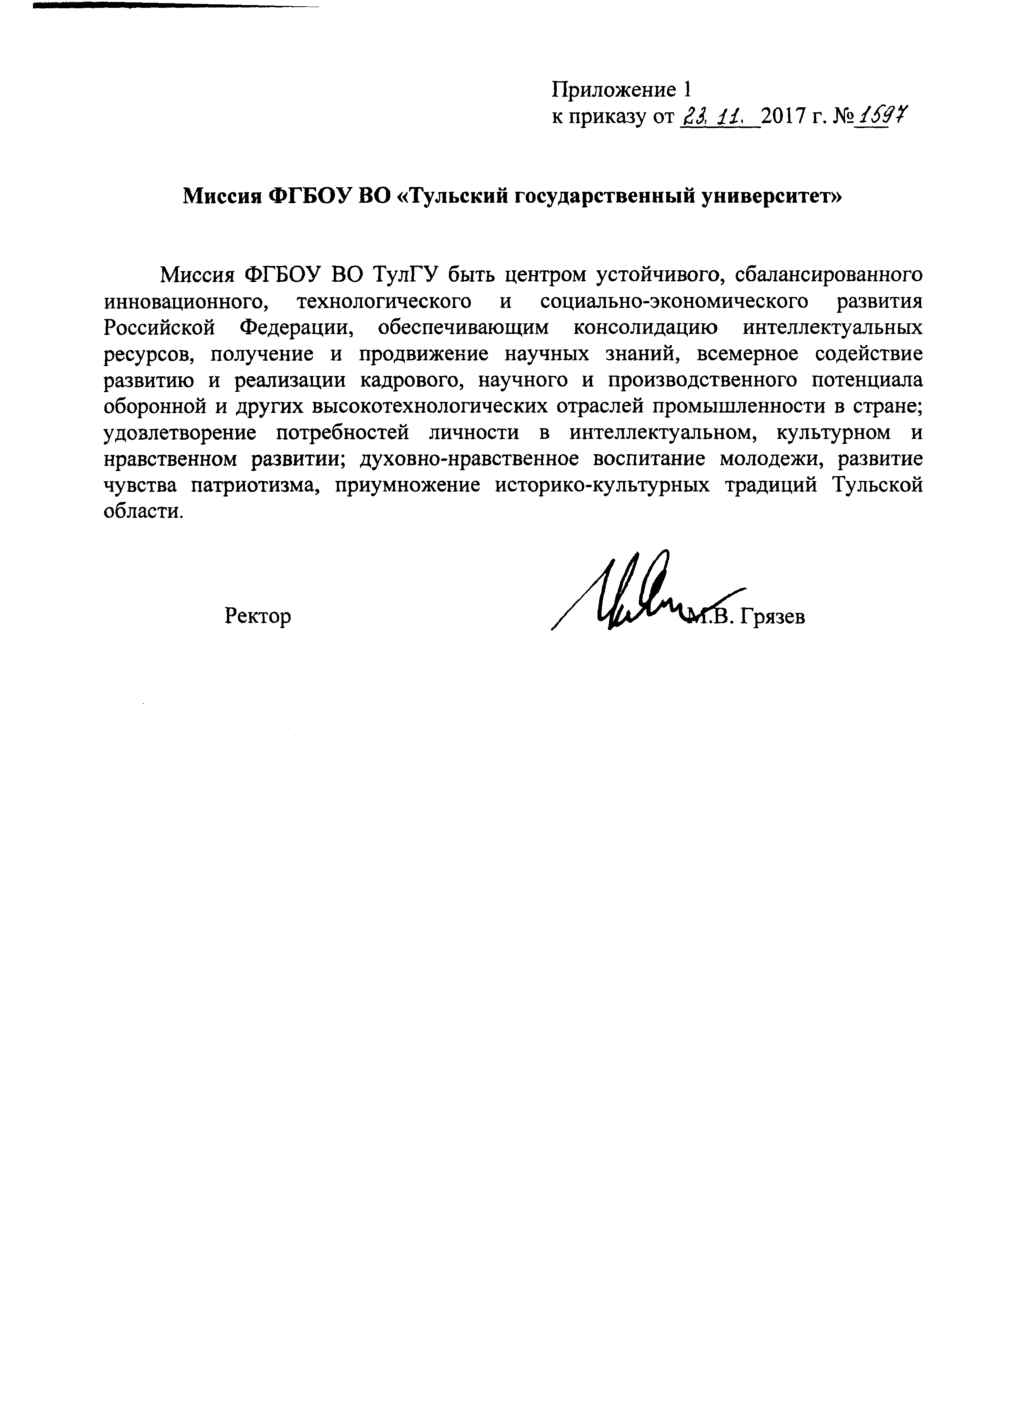

# Приложение 3

(обязательное)

# Политика в области качества

# ФГБОУ ВО «Тульский государственный университет»

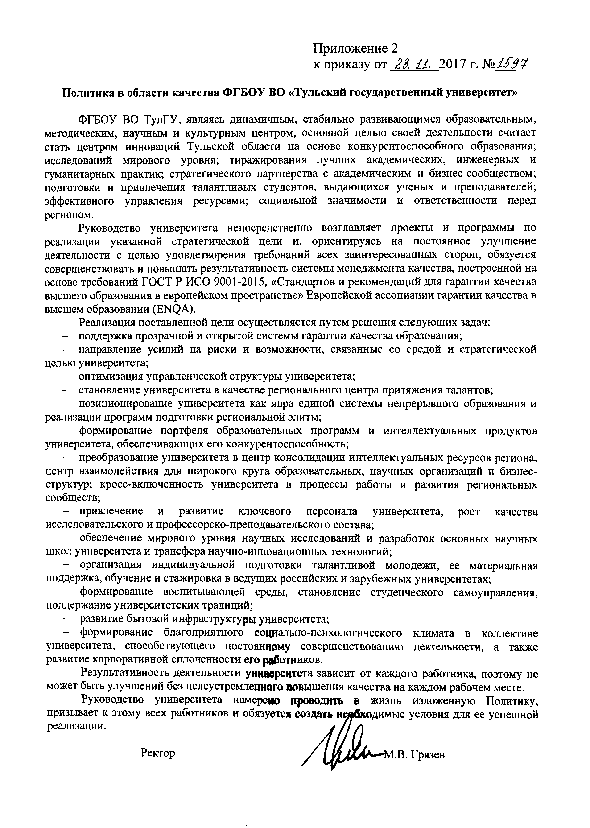

# Приложение 4

(обязательное)

# Матрица распределения ответственности по процессам и видам деятельности СМК

|  |  |  |  |  |  |  |  |  |  |  |
| --- | --- | --- | --- | --- | --- | --- | --- | --- | --- | --- |
| Процессы и виды  деятельности | Должностные лица | | | | | | | | | |
| Ректор | Проректор по УР | Проректор по ИиУИ | Проректор по НР | Проректор по ФД | Проректор по УВР | Директор соответствующего  института | Заведующие кафедрами | Начальник ОМКОД | Начальник УАК |
| **1 Деятельность руководства по управлению качеством образования** |  |  |  |  |  |  |  |  |  |  |
| 1.1. Управление со стороны высшего руководства | О | И | И | И | И | И | И |  |  |  |
| 1.2 Планирование создания, поддержания и улучшения СМК | О |  |  |  |  |  |  |  | И |  |
| 1.3 Распределение ответственности и полномочий | О | И | И | И | И | И |  |  |  | И |
| 1.4 Анализ СМК со стороны руководства | О | И | И | И | И | И | И |  |  |  |

О – ответственный (владелец процесса); И – исполнитель

**Продолжение приложения 4**

|  |  |  |  |  |  |  |  |  |  |  |
| --- | --- | --- | --- | --- | --- | --- | --- | --- | --- | --- |
| Процессы и виды  деятельности | Должностные лица | | | | | | | | | |
| Ректор | Проректор по НР | Проректор по УР | Проректор-директор колледжа | Директор соответствующего  института | Заведующие кафедрами | Заместитель директора колледжа по УР | Начальник УМУ | Директор РЦСТ | Начальник УПДП |
| **2 Основные процессы научно-образовательной деятельности** |  |  |  |  |  |  |  |  |  |  |
| 2.1 Проектирование и реализация образовательных программ |  |  |  |  |  |  |  |  |  |  |
| 2.1.1 Маркетинговые исследования | О | И | И |  | И | И |  |  | И | И |
| 2.1.2 Проектирование и разработка образовательных программ |  | И | О |  |  | И |  | И |  |  |
| 2.1.3 Проектирование и разработка образовательных программ среднего профессионального образования* |  |  |  | О |  |  | И |  |  |  |
| 2.1.4 Довузовская подготовка |  |  | О |  | И |  |  |  |  | И |

О – ответственный (владелец процесса); И - исполнитель

**Продолжение приложения 4**

|  |  |  |  |  |  |  |  |  |  |  |  |  |  |  |  |
| --- | --- | --- | --- | --- | --- | --- | --- | --- | --- | --- | --- | --- | --- | --- | --- |
| Процессы и виды  деятельности | Должностные лица | | | | | | | | | | | | | | |
| Ректор | Проректор по УР | Проректор по УВР | Проректор по НР | Проректор-директор колледжа | Директор соответствующего  института | Заведующие кафедрами | Заместитель директора колледжа по УР | Заместитель директора колледжа по УВР | Заместитель директора колледжа по учебной и производственной практике | Начальник УМУ | Директор ИНПО | Начальник УПДП | Начальник ОВР | Начальник УПКВК |
| 2.1.5 Отбор абитуриентов | О | И |  |  | И | И |  |  | И |  |  |  | И |  |  |
| 2.1.6.1 Реализация образовательных программ бакалавриата и программам специалитета |  | О |  | И |  | И | И |  |  |  | И |  |  |  |  |
| 2.1.6.2 Реализация образовательных программ магистратуры, ординатуры, аспирантуры |  |  |  | О |  | И | И |  |  |  |  |  |  |  | И |
| 2.1.6.3 Реализация образовательных программ среднего профессионального образования |  |  |  |  | О |  |  | И | И | И |  |  |  |  |  |
| 2.1.7 Процесс содействия трудоустройству выпускников |  |  | О |  |  | И | И |  |  | И |  | И |  |  |  |
| 2.1.8 Воспитательная и внеучебная работа с обучающимися |  |  | О |  |  | И | И |  | И |  |  |  |  | И |  |
| 2.2 Проектирование и реализация программ дополнительного образования* |  | О |  |  |  | И | И |  |  |  |  | И |  |  |  |

**Продолжение приложения 4**

|  |  |  |  |  |  |  |  |  |
| --- | --- | --- | --- | --- | --- | --- | --- | --- |
| Процессы и виды  деятельности | Должностные лица | | | | | | | |
| Проректор по НР | Проректор по ФД | Проректор-директор Технического колледжа им. С.И. Мосина | Заведующие кафедрами | Главный бухгалтер | Начальник ПЭУ | Начальник УНИР | Начальник УПКВК |
| 2.3 Реализация программ послевузовского образования | О |  |  | И |  |  |  | И |
| 2.4 Научно-исследовательская и инновационная деятельность | О |  |  | И |  |  | И | И |
| 2.5 Проектирование и реализация программ среднего профессионального образования* | О |  | И |  |  |  |  |  |
| **3 Поддерживающие**  **процессы** |  |  |  |  |  |  |  |  |
| 3.1 Бухгалтерско-финансовое обеспечение научно-образовательного процесса * |  | О |  |  | И | И |  |  |

О – ответственный (владелец процесса); И - исполнитель

* Процесс определен, но в настоящее время не включен в СМК университета

**Продолжение приложения 4**

|  |  |  |  |  |  |  |  |  |  |  |  |  |  |  |  |
| --- | --- | --- | --- | --- | --- | --- | --- | --- | --- | --- | --- | --- | --- | --- | --- |
| Процессы и виды  деятельности | Должностные лица | | | | | | | | | | | | | | |
| Ректор | Проректор по УР | Проректор по НР | Проректор по ФД | Проректор по УВР | Директор соответствующего  института | Заведующие кафедрами | Начальник УМУ | Начальник ЮУ | Руководители структурных подразделений | Начальник УАК | Директор издательства | Директор библиотеки | Начальник ПЭУ | Начальник ОПиРЗ |
| 3.2 Кадровое обеспечение | О | И |  |  |  | И | И |  |  |  | И |  |  |  |  |
| 3.3 Закупки и взаимодействие с поставщиками материальных ресурсов |  |  |  | О |  |  |  |  |  |  |  |  |  | И | И |
| 3.4 Управление учебным процессом |  | О |  |  |  | И | И | И |  |  |  |  |  |  |  |
| 3.5 Издательская деятельность |  |  | О |  |  |  |  |  |  |  |  | И |  |  |  |
| 3.6 Библиотечное и информационное обслуживание |  | О |  |  |  |  |  |  |  |  |  |  | И |  |  |
| 3.7 Управление документированной информацией | О |  |  |  |  | И | И | И | И | И | И | И | И | И | И |

О – ответственный (владелец процесса); И - исполнитель

**Продолжение приложения 4**

|  |  |  |  |  |  |  |  |  |  |  |  |  |  |  |
| --- | --- | --- | --- | --- | --- | --- | --- | --- | --- | --- | --- | --- | --- | --- |
| Процессы и виды  деятельности | Должностные лица | | | | | | | | | | | | | |
| Ректор | Проректор по УР | Проректор по НР | Проректор по ФД | Проректор по УВР | Главный инженер | Директор соответствующего  института | Заведующие кафедрами | Начальник УМУ | Начальник УР | Начальник ОМКОД | Руководители структурных подразделений | Начальник УБЖ | Председатели профкомов студентов и работников |
| 3.8 Управление инфраструктурой и производственной средой |  |  |  |  |  | О | И |  | И |  |  |  | И |  |
| 3.9 Обеспечение БЖД |  |  |  |  |  |  |  |  |  | О |  |  | И |  |
| 3.10 Социальная поддержка студентов и работников ОО |  |  |  |  | О |  |  |  |  |  |  |  |  | И |
| 3.11 Внутренний обмен информацией | О |  |  |  |  | И | И | И | И | И | И | И | И | И |
| **4 Деятельность в рамках процессов по измерению, анализу и улучшению** |  |  |  |  |  |  |  |  |  |  |  |  |  |  |
| 4.1 Мониторинг, измерение и анализ процессов | О | И | И | И | И |  |  |  |  |  | И |  |  |  |
| 4.2 Внутренний аудит | О |  |  |  |  |  |  |  |  |  | И |  |  |  |

О – ответственный (владелец процесса); И - исполнитель

**Продолжение приложения 4**

|  |  |  |  |  |  |  |  |  |  |  |  |
| --- | --- | --- | --- | --- | --- | --- | --- | --- | --- | --- | --- |
| Процессы и виды  деятельности | Должностные лица | | | | | | | | | | |
| Ректор | Проректор по УР | Проректор по НР | Проректор по ФД | Проректор по УВР | Проректор по ИиУИ | Директор соответствующего  института | Заведующие кафедрами | Начальник УМУ | Директор РЦСТ | Руководители структурных подразделений |
| 4.3 Управление несоответствующей продукцией |  |  |  |  | О |  | И | И | И |  |  |
| 4.4 Корректирующие действия | О | И | И | И | И | И | И | И | И | И | И |
| 4.5 Действия в отношении рисков и возможностей | О | И | И | И | И | И | И | И | И | И | И |
| 4.6 Оценка удовлетворенности потребителей |  |  |  |  | О |  | И | И | И | И |  |

О – ответственный (владелец процесса); И - исполнитель

## Приложение 5

(обязательное)

## Информационная карта процесса ИК – 3.2 «Кадровое обеспечение»

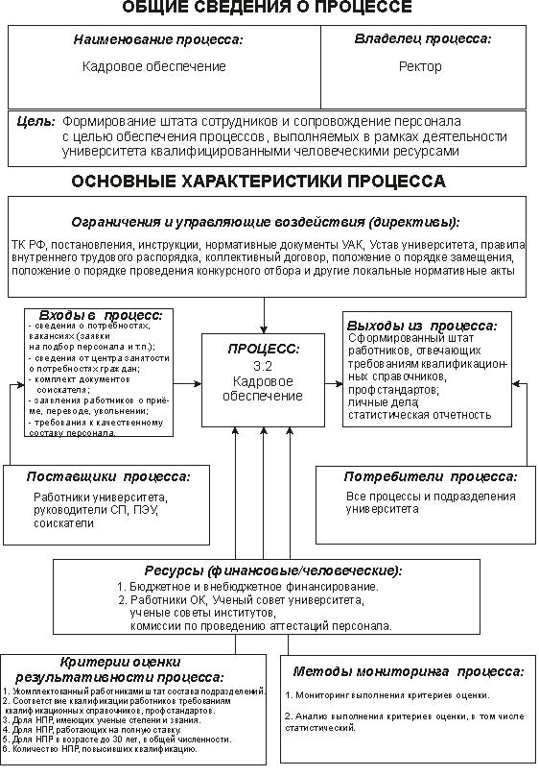

## Приложение 6

(обязательное)

## Распределение ответственности и полномочий подразделений

## и должностных лиц ТулГУ при реализации процесса

## «Управление инфраструктурой и производственной средой»

|  |  |  |  |  |
| --- | --- | --- | --- | --- |
| Процесс, вид деятельности в рамках процесса | Процесс / Подразделение / Должностное лицо | | | |
| Ответственный | Реализующий | Соисполнитель | Информируемый |
| **1. Управление инфраструктурой** | Главный инженер | СГИ |  |  |
| 1.1 Планирование и организацию ремонта | Главный инженер | СГИ |  |  |
| 1.2 Межремонтное техническое обслуживание | Главный инженер | СГИ |  |  |
| 1.3 Приобретение оборудования и материалов, необходимых для обеспечения: |  |  |  |  |
| 1.3.1 образовательной деятельности ТулГУ | Проректор по ФД  Проректор по ИиУИ | Начальник УМУ | Начальник ОПиРЗ  Начальник ОМТО | Начальник УМУ |
| 1.3.2 научной деятельности ТулГУ | Проректор по ФД  Проректор по ИиУИ | Начальник УНИР | Начальник ОПиРЗ  Начальник ОМТО |  |
| 1.3.3 хозяйственной деятельности ТулГУ | Проректор по ФД  Проректор по ИиУИ | Главный инженер | Начальник ОПиРЗ  Начальник ОМТО |  |
| 1.4 Проверки состояния инфраструктуры | Главный инженер | Начальник УМУ | СГИ | Начальник УМУ |
| **2 Управление производственной средой** | Начальник управления БЖ | Управление БЖ |  |  |
| 2.1 Планирование показателей производственной среды | Начальник управления БЖ | Управление БЖ |  |  |
| 2.2 Обеспечение необходимых условий работы и обучения | Начальник управления БЖ | Главный инженер |  |  |
| 2.3 Контроль показателей производственной среды | Начальник управления БЖ | Управление БЖ |  |  |
| 2.4 Проведение инструктажа работников и обучающихся в части пожарной безопасности и охраны труда | Начальник управления БЖ | Управление БЖ | Кафедра ОТиОС,  руководители СП |  |

## Приложение 7

(обязательное)

## Информационная карта процесса

## ИК-2.1.1 «Маркетинговые исследования»

## 2.1.1.JPG

## Приложение 8

(обязательное)

## Информационная карта процесса ИК – 2.1.7

## «Содействие трудоустройству выпускников»

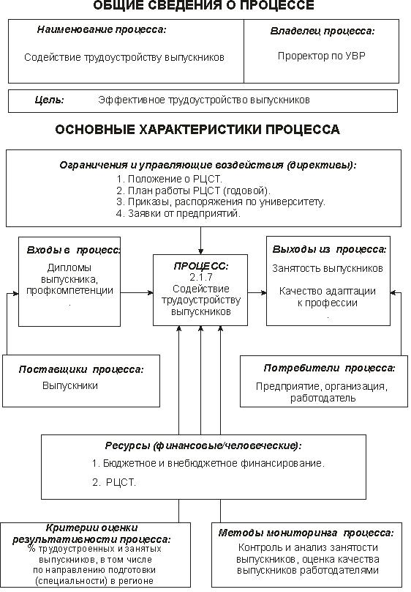

## Приложение 9

(обязательное)

## Информационная карта процесса ИК – 2.1.2

## «Проектирование и разработка образовательных программ»

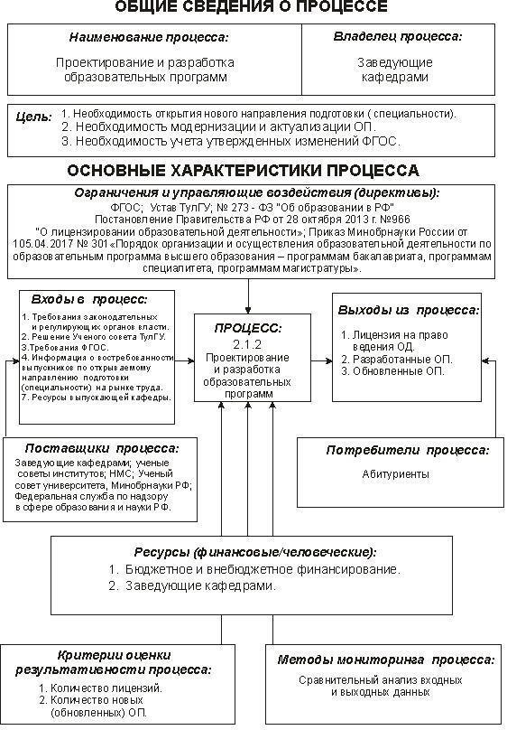

## Приложение 10

(обязательное)

## Информационная карта процесса ИК-2.1.5 «Отбор абитуриентов»

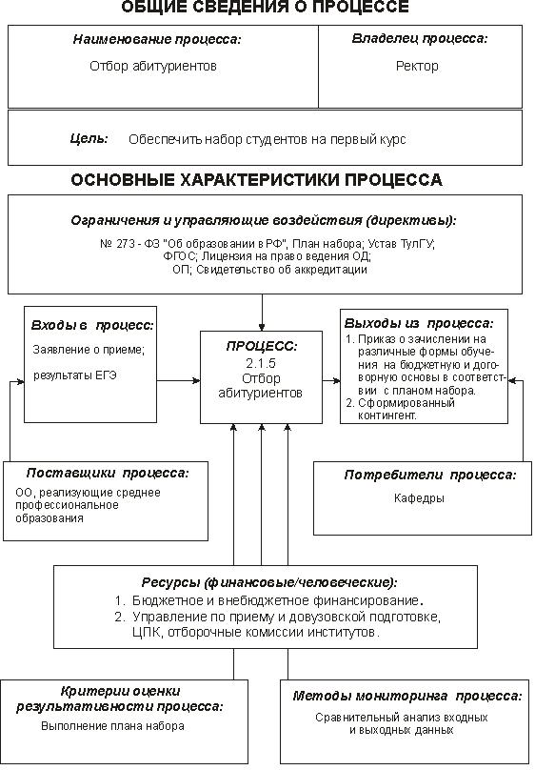

## Приложение 11

(обязательное)

## Информационная карта процесса ИК – 2.1.4

## «Довузовская подготовка»

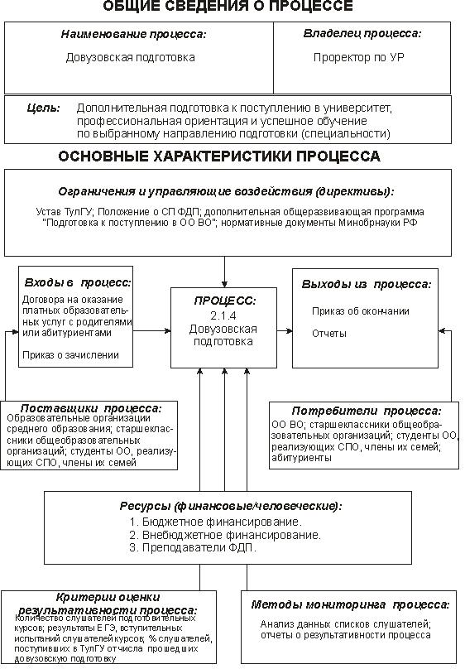

## Приложение 12

(обязательное)

## Информационная карта процесса ИК-2.1.6

## «Реализация образовательных программ»

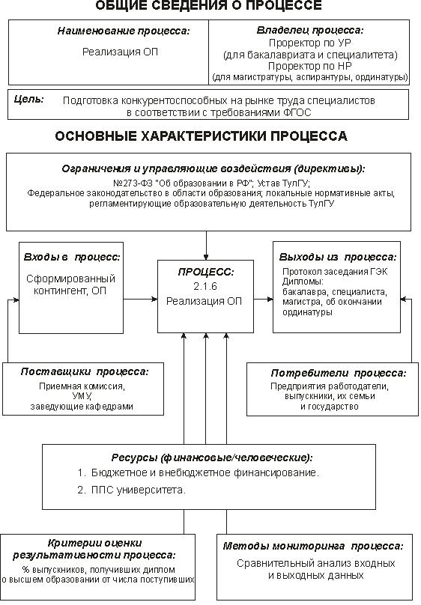

## Приложение 13

(обязательное)

## Информационная карта процесса ИК-2.1.8

## «Воспитательная и внеучебная работа с обучающимися»

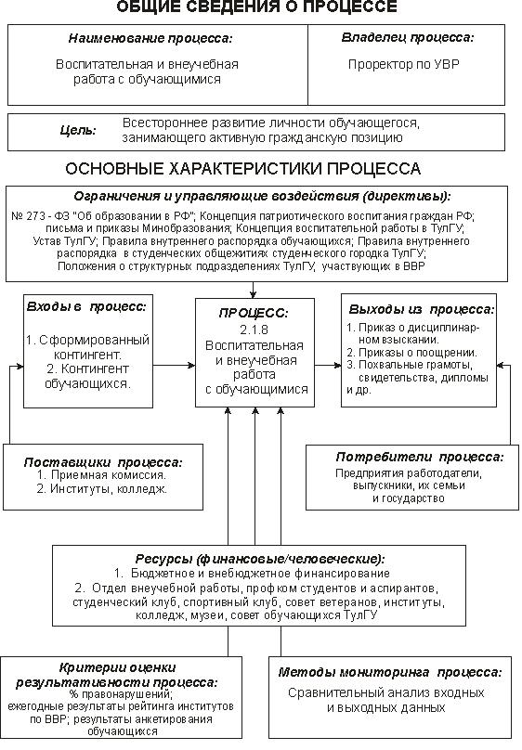

## Приложение 14

(обязательное)

## Информационная карта процесса ИК – 2.3

## «Реализация формы подготовки научных

## кадров - докторантуры»

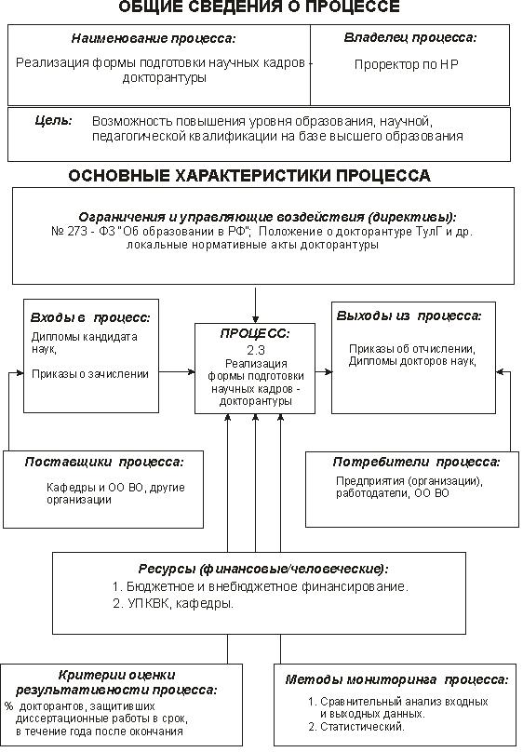

## Приложение 15

(обязательное)

## Информационная карта процесса ИК – 2.4

## «Научно-исследовательская и инновационная деятельность»

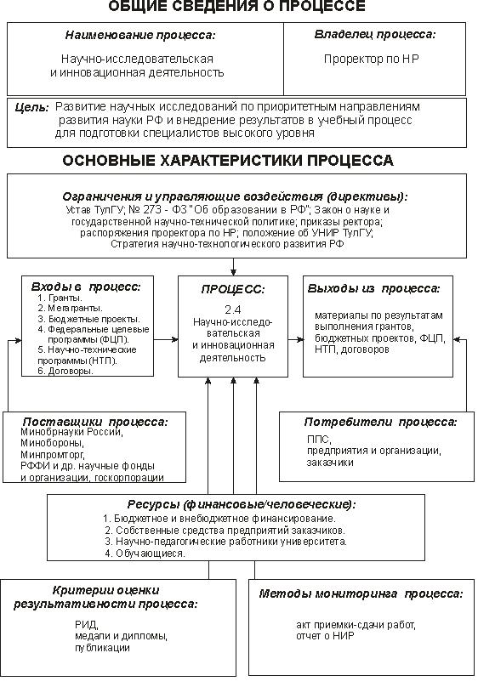

# ЛИСТ РЕГИСТРАЦИИ ИЗМЕНЕНИЙ

|  |  |  |  |  |  |  |  |  |
| --- | --- | --- | --- | --- | --- | --- | --- | --- |
| Номер  изменения | Номер листа | | | | Всего листов в документе | Дата внесения изменения | Дата введения изменения в действие | Подпись лица, ответственного за внесение изменений |
| измененного | замененного | нового | изъятого |
|  |  |  |  |  |  |  |  |  |
|  |  |  |  |  |  |  |  |  |
|  |  |  |  |  |  |  |  |  |
|  |  |  |  |  |  |  |  |  |
|  |  |  |  |  |  |  |  |  |
|  |  |  |  |  |  |  |  |  |
|  |  |  |  |  |  |  |  |  |
|  |  |  |  |  |  |  |  |  |
|  |  |  |  |  |  |  |  |  |
|  |  |  |  |  |  |  |  |  |
|  |  |  |  |  |  |  |  |  |
|  |  |  |  |  |  |  |  |  |

1. * Процесс определен, но в настоящее время не включен в СМК университета